Министерство образования и науки Российской Федерации
Федеральное государственное бюджетное образовательное учреждение
высшего профессионального образования
Рязанский государственный радиотехнический университет

Факультет ВТ К защите
Кафедра ВПМ Зав. кафедрой ___________ Пылькин А.Н.
Специальность 230105 “____” __________________2017 г.

ПОЯСНИТЕЛЬНАЯ ЗАПИСКА
к дипломному проекту на тему
«Разработка программного обеспечения учета и контроля ремонтных работ службы автосервиса»

Дипломник _________________________________________ Светлов А.В.
Руководитель проекта _______________________________ Каширин И.Ю.
Консультант
по экономической части ____________________________ Объедков П.И.
Консультант кафедры _____________________________ Цветков И.А.
Консультант
по безопасности
и экологичности проекта _____________________________ Зайцев Ю.В.

Рязань 2017
РЕФЕРАТ

Пояснительная записка __ с., __ табл., __ рис., __ источника.
ПРОГРАММНОЕ СРЕДСТВО, ПРОГРАММНОЕ ОБЕСПЕЧЕНИЕ УЧЕТА И КОНТРОЛЯ РАБОТ СЛУЖБЫ АВТОСЕРВИСА
Цель проекта — разработка программного средства для УЧЕТА И КОНТРОЛЯ РАБОТ СЛУЖБЫ АВТОСЕРВИСА.
Средства разработки — среда программирования Eclipse Indigo, язык программирования Java.
Назначение разработанного средства — автоматизация учета и контроля ремонтных работ службы автосервиса.
Область применения — физические лица, желающие воспользоваться услугами автосервиса.
ОГЛАВЛЕНИЕ
ВВЕДЕНИЕ 5
1 ПОСТАНОВКА ЗАДАЧИ 7
2 ТЕХНИКО-ЭКОНОМИЧЕСКОЕ ОБОСНОВАНИЕ 8
2.1 Обоснование выбора средств разработки 8
2.2 Обоснование выбора средств разработки серверной части 9
2.2.1 Выбор СУБД 13
2.3 Обоснование выбора средств разработки клиентской части 15
3 ТЕОРЕТИЧЕСКАЯ ЧАСТЬ 17
3.1 Основные функции и задачи автосервиса 17
4 ПРАКТИЧЕСКАЯ ЧАСТЬ 19
4.1 Проектирование базы данных 19
4.2 Разработка концептуальной модели данных 19
4.2.1 Выделение сущностей 19
4.3.2 Выявление связей 20
4.4.3 Построение концептуальной модели данных 21
4.5 Разработка логической модели данных 24
4.5.1 Определение первичных ключей сущностей 24
4.5.2 Определение атрибутов сущностей 24
4.5.2 Ограничения, накладываемые на данные 28
4.5.3 Проверка предварительных отношений на соответствие нормальным формам 29
4.5.4 Построение логической модели данных 38
4.6 Разработка физической модели данных 40
4.6.1 Построение физической модели данных 40
4.7 Генерация SQL- скрипта для создания базы данных 40
4.8 Разработка клиентской части 42
4.7.1 Разработка страниц 42
5 ТЕХНИЧЕСКАЯ ДОКУМЕНТАЦИЯ 91
5.1 Описание применения 91
5.1.1 Назначение программы 91
5.1.2 Условия применения 91
5.1.3 Описание задачи 91
5.1.4 Входные и выходные данные 91
5.2 Руководство программиста 91
5.2.1 Общие сведения о программе 91
5.2.1 Настройка программы 92
5.3 Руководство оператора 92
5.3.1 Назначение программы 92
5.3.2 Выполнения программы 92
6 ТЕСТИРОВАНИЕ СИСТЕМЫ 95
БИБЛИОГРАФИЧЕСКИЙ СПИСОК 100
ПРИЛОЖЕНИЕ 1 101

ВВЕДЕНИЕ

На сегодняшний день информационные технологии достигли высокого уровня развития. Уже трудно представить повседневную жизнь без современных технологий, а деятельность организаций без них вообще невозможна. Внедрения новейших технологий помогает организовать рабочий процесс эффективнее, быстрее, надежнее. Рост операций, расширение услуг, увеличение объема торговли вынуждает организации совершенствовать управленческую деятельность и использовать новейшие подходы к оказанию услуг.
В связи с вышесказанным большинство организаций используют в своей деятельности автоматизированные системы, что позволяет эффективно хранить, обрабатывать и использовать накопленную информацию. Следует отметить, что эффективная работа организации очень зависит от уровня оснащения программным обеспечением.
Целью выпускной квалификационной работы является разработка программного обеспечения, позволяющего автоматизировать осуществление заказов автосервиса.
Для достижения цели необходимо:
• проанализировать предметную область;
• сформировать требования к проектируемой системе;
• осуществить проектирование;
• осуществить тестирование.

Разделы работы представлены в таблице 1.
Таблица 1 – «Разделы работы»
Раздел | Описание
Постановка задачи | Анализ задач, которые необходимо реализовать, определение актуальности темы проекта.
Технико-экономическое обоснование | Анализ существующих программ, предназначенных для решения аналогичных задач, получение вывода о необходимости разработки программного обеспечения, а также определение основных средства разработки и технологии, необходимые для решения поставленной задачи
Теоретическая часть | Теоретическое описание темы работы.
Практическая часть | Описание процесса проектирования и разработки программного обеспечения.
Программная документация | Предоставление документации, описывающей предназначение, руководство по настройке системы.
Тестирование системы | Описание тестирования системы.

1 ПОСТАНОВКА ЗАДАЧИ

Задача выпускной квалификационной работы разработать программное обеспечение «Разработка программного обеспечения учета и контроля ремонтных работ службы автосервиса», которое позволит:
- Быстро и удобно осуществлять заказы;
- Осуществлять быстрый поиск информации о необходимых данных;
- Формировать отчетные формы.
Программное обеспечение учет накладных на внутреннее перемещение должно удовлетворить всем существенным требованиям пользователя. Сводка всех требований пользователей определяет список основных требований к программному обеспечению:
- Программное обеспечение должно быть простым в использовании.
- Программное обеспечение должно обеспечивать безопасность.
- Программное обеспечение должно быть полностью интегрировано, т.е. должно быть исключена избыточность данных, необходима гарантия целостности БД.
Приложение будет разработано в среде Eclipse Indigo(Java), с использованием Oracle.
Графический интерфейс не должен раздражать пользователей яркими, броскими, мерцающими или анимированными элементами, отвлекая их внимание от работы. Он обеспечит удобный доступ к требующейся информации и функциям.

2 ТЕХНИКО-ЭКОНОМИЧЕСКОЕ ОБОСНОВАНИЕ

2.1 Обоснование выбора средств разработки
Использование компьютеров в повседневной жизни человека позволяет сохранить большие объемы документов в электронном виде, что позволяет сохранять их на более долгое время, а также позволяет автоматизировать обработку и поиск информации.
Для обеспечения хранения, обработки и защиты информации в электронном виде в данный момент на рынке представлено большое количество программных продуктов, таких как «1C», «Парус», каждый из которых имеет свои преимущества в своей определенной сфере деятельности. Но, не смотря на большое количество предлагаемых программных продуктов, они не всегда отвечают заявленным требованиям конечного потребителя, так как они выполняют какой-либо определенный набор стандартных функций. Кроме этого не все программные продукты имеют «дружелюбный» интерфейс для конечного пользователя. Исходя из этого конечные потребители, как правило, предпочитают использовать программные продукты, которые разработаны непосредственно с учетом специфики их работы.
Целью выпускной квалификационной работы является разработка программного обеспечения Разработка программного обесспечения учета и контроля ремонтных работ службы автосервиса.
Анализ предметной области показывает, что значительная часть рабочего времени сотрудников тратится на оформление и обработку заказа. Применение, разработанного программного обеспечения позволит быстро и удобно осуществлять заказы в автосервисе самим пользователем, что повысит производительность всего сервиса.
Для разработки программного обеспечения будет использоваться Oracle и среда разработки Eclipse Indigo(Java).
В разрабатываемом программном обеспечении будет предусмотрена реализация механизма учётных записей пользователя. Данный аспект особенно актуален в современных условиях, когда ценность информации с каждым днём повышается. В связи с этим, необходимо обеспечить безопасность хранимой информации. Ситуация усложняется тем, что на практике часто просто необходимо обеспечить частичный доступ к данным достаточно широкому кругу лиц. При этом нужно контролировать процесс внесения изменений программное обеспечение.
Для решения данный проблемы в мировой практике широко применяется механизм учётных записей. Он позволяет дифференцировать всех пользователей системы, назначив каждому из них права и привилегии на пользование информацией, хранимой в базе данных. При данном подходе особая ответственность ложится на главного администратора, который обладает самым главным правом – назначать права и привилегии другим пользователям.
Таким образом, достигается конфиденциальность хранимых данных при достаточно небольших материальных затратах, так как вся защита информации осуществляется на программном уровне. Однако следует отметить, что для того чтобы повысить уровень безопасности, нужно обеспечить определённый уровень защиты аппаратного обеспечения.

2.2 Обоснование выбора средств разработки серверной части
Использование баз данных и программного обеспечения становится неотъемлемой составляющей деловой деятельности современного человека и функционирования преуспевающих организаций. В связи с этим большую актуальность приобретает освоение принципов построения и эффективного применения соответствующих технологий и программных продуктов: систем управления базами данных, CASE-систем автоматизации проектирования, средств администрирования и защиты баз данных и других.
От правильного выбора инструментальных средств создания программного обеспечения, определения подходящей модели данных, обоснования рациональной схемы построения базы данных, организации запросов к хранимым данным и ряда других моментов во многом зависит эффективность функционирования разрабатываемой системы. Все это требует осознанного применения теоретических положений и инструментальных средств разработки баз данных и программного обеспечения.
Базами данных (БД) называют электронные хранилища информации, доступ к которым осуществляется с одного или нескольких компьютеров. Обычно БД создается для хранения и доступа к данным, содержащим сведения о некоторой предметной области, то есть некоторой области человеческой деятельности или области реального мира.
Системы управления базами данных (СУБД) — это программные средства, предназначенные для создания, наполнения, обновления и удаления баз данных. Различают три основных вида СУБД: промышленные универсального назначения, промышленные специального назначения и разрабатываемые для конкретного заказчика. Специализированные СУБД создаются для управления базами данных конкретного назначения — бухгалтерские, складские, банковские и т. д. Универсальные СУБД не имеют четко очерченных рамок применения, они рассчитаны «на все случаи жизни» и, как следствие, достаточно сложны и требуют от пользователя специальных знаний. Как специализированные, так и универсальные промышленные СУБД относительно дешевы, достаточно надежны (отлажены) и готовы к немедленной работе, в то время как заказные СУБД требуют существенных затрат, а их подготовка к работе и отладка занимают значительный период времени (от нескольких месяцев до нескольких лет). Однако в отличие от промышленных заказные СУБД в максимальной степени учитывают специфику работы заказчика (того или иного предприятия), их интерфейс обычно интуитивно понятен пользователям и не требует от них специальных знаний.
В зависимости от местоположения отдельных частей СУБД различают локальные и сетевые СУБД.
Все части локальной СУБД размещаются на компьютере пользователя базы данных. Чтобы с одной и той же БД одновременно могло работать несколько пользователей, каждый пользовательский компьютер должен иметь свою копию локальной БД. Существенной проблемой СУБД такого типа является синхронизация копий данных, именно поэтому для решения задач, требующих совместной работы нескольких пользователей, локальные СУБД фактически не применяются. К сетевым относятся файл-серверные, клиент-серверные и распределенные СУБД. Непременным атрибутом этих систем является сеть, обеспечивающая аппаратную связь компьютеров и делающая возможной корпоративную работу множеств пользователей с одними и теми же данными.
В файл-серверных СУБД все данные обычно размещаются в одном или нескольких каталогax достаточно мощной машины, специально выделенной для этих целей и постоянно подключенной к сети. Такой компьютер называется файл-сервером — отсюда название СУБД. Безусловным достоинством СУБД этого типа является относительная простота ее создания и обслуживания — фактически все сводится лишь к развертыванию локальной сети и установке на подключенных к ней компьютерах сетевых операционных систем. Нетрудно заметить, что между локальными и файл-серверными вариантами СУБД нет особых различий, так как в них все части собственно СУБД (кроме данных) находятся на компьютере клиента. По архитектуре они обычно являются однозвенными, но в некоторых случаях могут использовать сервер приложений. Недостатком файл-серверных систем является значительная нагрузка на сеть.
Клиент-серверные (двухзвенные) системы значительно снижают нагрузку на сеть, так как клиент общается с данными через специализированного посредника — сервер базы данных, который размещается на машине с данными. Сервер БД принимает запрос от клиента, отыскивает в данных нужную запись и передает ее клиенту. Таким образом, по сети передаются относительно короткий запрос и единственная нужная запись, даже если соответствующий файл с данными содержит сотни тысяч записей. Запрос к серверу формируется на специальном языке структурированных запросов (Structured Query Language, SQL), поэтому часто серверы БД называются SQL-серверами. Серверы БД представляют собой относительно сложные программы, разрабатываемые различными фирмами. К ним относятся, например, Microsoft SQL Server производства корпорации Microsoft, Sybase SQL Server корпорации Sybase, Oracle производства одноименной корпорации, DB2 корпорации IBM и т. д. SQL-сервером является также и сервер InterBase корпорации Borland. Клиент-серверные СУБД масштабируются до сотен и тысяч клиентских мест. Распределенные СУБД могут содержать несколько десятков и сотен серверов БД. Количество клиентских мест в них может достигать десятков и сотен тысяч. Обычно такие СУБД работают на предприятиях государственного масштаба, отдельные подразделения которых разнесены на значительной территории. К таковым, например, относятся подразделения Министерства обороны и Министерства внутренних дел. В распределенных СУБД некоторые серверы могут дублировать друг друга с целью достижения предельно малой вероятности отказов и сбоев, которые могут исказить жизненно важную информацию. Они используют собственные региональные средства связи. Интерес к распределенным СУБД возрос в связи со стремительным развитием Интернета. Опираясь на возможности Интернета, распределенные системы строят не только предприятия государственного масштаба, но и относительно небольшие коммерческие предприятия, обеспечивая своим сотрудникам работу с корпоративными данными на дому и в командировках.
Рассмотрев различные архитектуры СУБД и области их применения, для разработки программного обеспечения выберем наиболее перспективную и популярную двухзвенную архитектуру клиент-сервер. В достаточно распространенном варианте архитектура клиент-сервер предполагает наличие компьютерной сети и распределенной базы данных, включающей корпоративную базу данных и персональные базы данных. Корпоративная база данных размещается на компьютере-сервере, персональные базы данных размещаются на компьютерах сотрудников подразделений, являющихся клиентами корпоративной БД.
При использовании технологии клиент-сервер приложение разделяется на две части. Клиентская часть обеспечивает удобный графический интерфейс и размещается на компьютере пользователя. Серверная часть осуществляет управление данными, разделение информации, администрирование. Клиентское приложение формирует запросы к серверу базы данных, на котором выполняются соответствующие команды. Результат выполнения запроса пересылается клиенту.

2.2.1 Выбор СУБД
Перед администратором БД, руководителем предприятия и обычным пользователем проблема выбора СУБД возникает чаще всего перед ее приобретением и при переходе на новые аппаратно-программные средства.
Основным принципом выбора СУБД логично считать определение программного продукта, в наибольшей мере соответствующего предъявляемым требованиям. Практически решить эту задачу не очень просто. Во-первых, к СУБД предъявляется большое число требований и, главное, они с течением времени изменяются — по мере освоения системы требуются новые возможности. Во-вторых, СУБД имеют большое число параметров, что затрудняет их сравнение. Кроме того, информация о СУБД часто носит рекламный характер, не позволяющий сделать правильное суждение.
Рассмотрим технологию оценки характеристик СУБД и определения степени их соответствия предъявляемым требованиям. Выбор СУБД лучше всего производить с позиций лица, принимающего решение при неполной или противоречивой информации.
При выборе продукта внимание следует сосредоточить на основных параметрах, а по остальным - проследить, чтобы не было «выпадения из области допустимости». Примером такого «выпадения» является невозможность работы с используемой операционной системой (ОС) или отсутствие средств поддержки интерфейса Open Database Connectivity (ODBC).
Процедуру выбора СУБД удобно проводить в три этапа. Сначала на качественном уровне оценить предлагаемые программные продукты на предмет пригодности, сузив область выбора. Затем оценить технические характеристики отобранных систем более детально. И наконец, оценить производительность оставшихся продуктов для принятия окончательного решения.
К числу основных показателей пригодности программных продуктов можно отнести следующие:
- Вид программного продукта;
- Категории пользователей;
- Удобство и простота использования;
- Модель представления данных;
- Качество средств защиты и контроля корректности балы данных;
- Качество коммуникационных средств;
- Фирма-разработчик;
- Стоимость.
В конкретной организации имеется своя раскладка показателей на основные и дополнительные. Поиск нужного продукта рекомендуется начать с изучения потребностей и возможностей. Важно определиться, для чего нужен пакет для разработки прикладных систем профессиональными программистами или для работы конечных пользователей в интерактивном режиме, что-то другое или несколько целей. Определяющими параметрами на первом этапе отбора являются вид программного продукта и категория пользователей.
К основным показателям в большинстве случаев относят первые два. Из оставшихся показателей, в зависимости от особенностей решаемых задач, в числе основных могут оказаться также четвертый, шестой и седьмой, показатели.
В выпускной квалификационной работе используется полностью бесплатная СУБД, которая предоставляется корпорацией Oracle - Oracle SQL Developer. Oracle SQL Developer интегрированная среда разработки на языках SQL и PL/SQL, с возможностью администрирования баз данных, ориентирована на применение в среде Oracle Database. Сама среда разработана на языке программирования Java и подходит для разработки на любых машинах, где доступна среда выполнения JavaSE.
Преимущества СУБД Oracle SQL Developer:
- Значительный набор функций, обеспечивающих целостность баз данных, быстрое восстановление после аппаратных и программных сбоев, различные варианты резервного копирования;
- Высокая производительность;
- Полностью бесплатная.

2.3 Обоснование выбора средств разработки клиентской части
К средствам разработки пользовательских приложений относятся системы программирования, разнообразные библиотеки программ для различных языков программирования, а также пакеты автоматизации разработок (в том числе систем типа клиент-сервер). В числе наиболее распространенных можно назвать следующие инструментальные системы. Delphi и Power Builder (Borland), Visual Basic (Microsoft), Visual C# (Microsoft), Java (Oracle), SILVERRUN (Computer Advisers Inc.), S-Designer (SDP и Powersoft) и ERwin (LogicWorks).
Для разработки программного обеспечения учета и контроля ремонтных работ службы автосервиса выберем среду разработки Eclipse Indigo, язык программирования Java - инструмент быстрой разработки клиент-серверных приложений.
Разработка клиентских приложений в языке программирования Java для БД реализована чрезвычайно гибко и грамотно (содержит развитые средства взаимодействия с БД, с помощью которых можно осуществлять доступ к практически любым реляционным базам данных). Любая прикладная задача ложится на него легко. Время показало правильность многих заложенных в инструмент решений.
Высокая производительность и поддержка различных серверов баз данных превращают Java в идеальное решение для создания систем, использующих серверы баз данных разных производителей, и разработки надежных приложений, способных работать с разнородными серверами баз данных.
Eclipse Indigo - интегрированная среда, упрощающая создание, отладку и развертывание приложений. Система включает мощные редакторы. Интегрированная поддержка разработки через тестирование и новые инструменты отладки позволяют быстро и без труда находить и устранять ошибки, обеспечивая высокое качество решений.
- Язык Java предназначен для разработки приложений для любой машины, где установлена виртуальная Java-машина.
- Настройка Eclipse Indigo соответственно собственному стилю Основное улучшение IDE - включение поддержки для множества мониторов и повышение четкости текста.
- Меньше времени на отладку. Встроенная иерархия вызовов позволяет быстро прослеживать поток выполнения программы без вызова отладчика. Также для упрощения отладки можно использовать метки для точек останова.

3 ТЕОРЕТИЧЕСКАЯ ЧАСТЬ
Разработанное программное обеспечение предназначено для автоматизации работы автосервиса. Разработанное приложение может подойти для работы любого автосервиса.

3.1 Основные функции и задачи автосервиса
Приоритетные задачи современного сервиса формулируются следующим образом:
- неукоснительное выполнение персоналом обязанностей и функций, зафиксированных в должностных инструкциях;
- постоянная забота об улучшении внешнего вида и интерьеров предприятия;
- периодическая модернизация всех зданий, сооружений и оборудования с целью максимального удовлетворения потребностей клиентов и сотрудников предприятия;
- приведение количества рабочих мест и кадровых возможностей в соответствие с фактическим наличием заказов;
- увеличение прибыли посредством рационального управления предприятием и непрерывного контроля за показателями его эффективности.
- учет и контроль рабочего времени по организационно-экономическим критериям;
- сокращение количества послеремонтных рекламаций путем повышения качества работы и контроля, использование специальных программ для регулярного выборочного контроля;
- оказание действенной помощи во всех аварийных случаях;
- организация технической помощи на дороге и эвакуации неисправных автомобилей силами предприятия;
- применение рекомендованных изготовителем машин нестандартных инструментов и приспособлений, аппаратуры и оборудования;
- проверка, пополнение и эффективное использование всех имеющихся информационных материалов;
- целенаправленное повышение квалификации работников в курсовых и семинарских и других учебных мероприятиях.

4 ПРАКТИЧЕСКАЯ ЧАСТЬ

4.1 Проектирование базы данных
Процесс создания информационной модели начинается с определения концептуальных требований ряда пользователей. Концептуальные требования могут определяться и для некоторых задач (приложений), которые в ближайшее время реализовывать не планируется. Это может несколько повысить трудоемкость работы, однако поможет наиболее полно учесть все нюансы функциональности, требуемой для разрабатываемой системы, и снизит вероятность переделки в дальнейшем. Требования отдельных пользователей должны быть представлены в едином «обобщенном представлении». Последнее называют концептуальной моделью.
Таким образом, концептуальная модель является, по существу, моделью предметной области. При проектировании концептуальной модели все усилия разработчика должны быть направлены в основном на структуризацию данных и выявление взаимосвязей между ними без рассмотрения особенностей реализации и вопросов эффективности обработки. Проектирование концептуальной модели основано на анализе решаемых на этом предприятии задач по обработке данных. Концептуальная модель включает описания объектов и их взаимосвязей, представляющих интерес в рассматриваемой предметной области и выявляемых в результате анализа данных. Имеются в виду данные, используемые как в уже разработанных прикладных программах, так и в тех, которые только будут реализованы.

4.2 Разработка концептуальной модели данных

4.2.1 Выделение сущностей
В ходе разработки программного обеспечения были выявлены следующие сущности:
- Пользователь;
- Пароль;
- Клиент;
- Рабочий;
- Машина;
- Работа;
- Зап. часть;
- Заказ;

4.3.2 Выявление связей
В ходе разработки программного обеспечения были выявлены следующие связи между сущностями:

- Клиент является подмножеством пользователя.
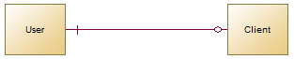
Рисунок 4.1 – Связь «Пользователь - Клиент»

- Рабочий является подмножеством пользователя.

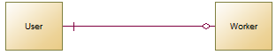
Рисунок 4.2 – Связь «Пользователь - Рабочий»

- Клиент может иметь одну или несколько машин. У одной машины должен быть только один пользователь.
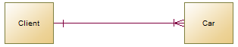
Рисунок 4.3 – Связь «Клиент - Машина»

- У одного рабочего может быть много заказов. У одного заказа может быть много рабочих.
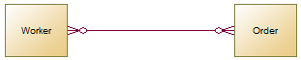
Рисунок 4.4 – Связь «Рабочий – Заказ»

- У одного заказа может быть много видов необходимых зап. частей. У одного вида запчасти может быть много заказов.

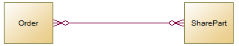
Рисунок 4.5 – Связь «Заказ – Зап. часть»

- У одного заказа должен быть один или много видов работ. У одного вида работы может быть много заказов.
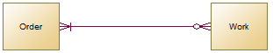
Рисунок 4.6 – Связь «Заказ – Работа»

- У одного заказа должна быть одна машина. У одной машины может быть много заказов.
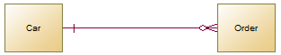
Рисунок 4.7 – Связь «Машина - Заказ»

4.4.3 Построение концептуальной модели данных

ER-диаграмма построена на основе выявленных ранее сущностей и связей между ними и представлена на рисунке

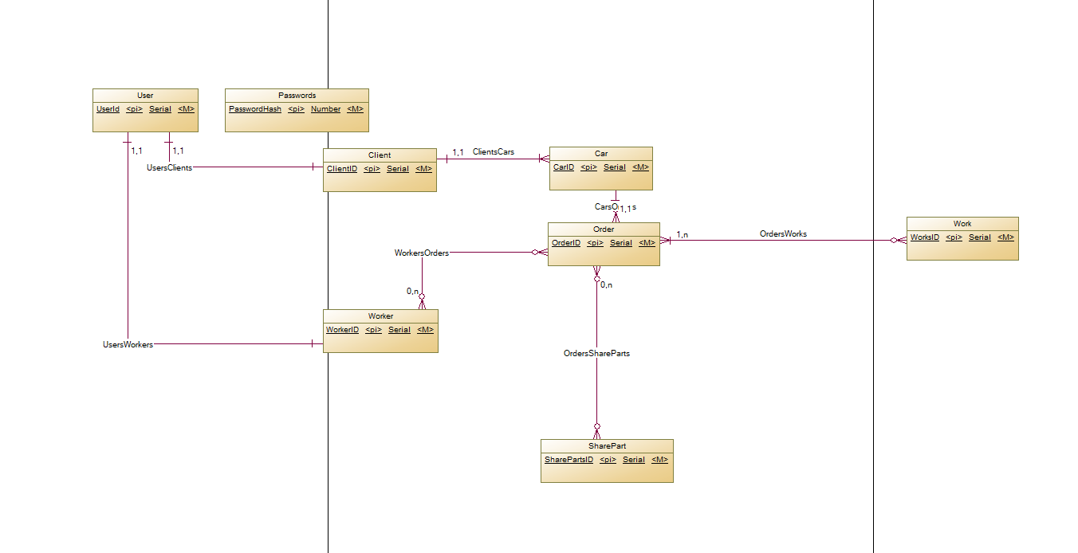
Рисунок 4.8 – Концептуальная модель данных

4.5 Разработка логической модели данных

4.5.1 Определение первичных ключей сущностей
После определения сущностей, необходимо определить набор атрибутов для каждой сущности и выбрать первичные ключи.
Потенциальным ключом называется атрибут или минимальный набор атрибутов заданной сущности, позволяющий уникальным образом идентифицировать каждый ее экземпляр. Для некоторых сущностей возможно наличие нескольких потенциальных ключей. В этом случае среди них нужно выбрать один ключ, который будет являться первичным ключом. В качестве первичного ключа устанавливается либо числовой код записи, либо идентификатор записи (ID). Все остальные потенциальные ключи будут альтернативными ключами.
Список всех первичных ключей приведён в таблице 3.

Таблица 2 - Список первичных ключей сущностей
Сущность | Первичный ключ
Пользователь | ID пользователя
Пароль | Хэш пароля
Клиент | ID клиента
Рабочий | ID рабочего
Машина | ID машины
Зап. часть | ID зап. части
Работа | ID работы

4.5.2 Определение атрибутов сущностей
Атрибуты — это характеристики объектов (сущностей).
Таблица 3 – Пользователи
Атрибут | Тип данных
ID пользователя | Int

Продолжение таблицы 3 - Пользователи
Guid пользователя | Varchar(50)
Логин пользователя | Varchar(50)
Статус (в сети / не в сет) | Boolean

Таблица 4 – Клиенты
Атрибут | Тип данных
ID клиента | Int
Guid клиента | Varchar(50)
Фамилия клиента | Varchar(50)
Имя клиента | Varchar(50)
Отчество клиента | Varchar(50)

Таблица 5 – Рабочие
Атрибут | Тип данных
ID рабочего | Int
Guid рабочего | Varchar(50)
Фамилия рабочего | Varchar(50)
Имя рабочего | Varchar(50)
Отчество рабочего | Varchar(50)
Опыт работы | Int

Таблица 6 – Машины
Атрибут | Тип данных
ID машины | Int

Продолжение таблицы 6 - Машины
Guid машины | Varchar(50)
Гос. Номер | Varchar(50)
ID клиента | Int
Модель машины | Varchar(50)
Марка машины | Varchar(50)

Таблица 7 – Зап. части
Атрибут | Тип данных
ID зап. части | Int
Guid зап. части | Varchar(50)
Название зап. части | Varchar(50)
Цена зап. части | Float
Количество на скалде | Int
Описание зап. части | Varchar(50)

Таблица 8 – Работы
Атрибут | Тип данных
ID работы | Int
Guid работы | Varchar(50)
Название работы | Varchar(50)
Цена работы | Float
Описание работы | Varchar(50)

Таблица 9 – Заказы
Атрибут | Тип данных
ID заказа | Int
Guid заказа | Varchar(50)
Дата заказа | Timestamp
ID машины | Int
Общая сумма заказа | Float
Статус заказа | Varchar(50)

Таблица 10 – Заказы рабочие
Атрибут | Тип данных
ID заказа | Int
ID рабочего | Int

Таблица 11 – Заказы зап. части
Атрибут | Тип данных
ID заказа | Int
ID зап. части | Int

Таблица 12 – Заказы работы
Атрибут | Тип данных
ID заказа | Int
ID работы | Int

Таблица 13 – Пароли
Атрибут | Тип данных
Хэш пароля | Int

4.5.2 Ограничения, накладываемые на данные
Обеспечением целостности базы данных называется система мер, направленных на поддержание правильности данных в базе в любой момент времени.
В СУБД целостность данных обеспечивается набором специальных предложений, называемых ограничениями целостности. Ограничения целостности - это набор определенных правил, которые устанавливают допустимость данных и связей между ними. Ограничения целостности в большинстве случаев определяются особенностями предметной области.
Ограничения целостности могут относиться к разным объектам БД: атрибутам (полям), записям, отношениям, связям между ними и т. п.
Для полей могут использоваться следующие виды ограничений:
- Тип и формат поля автоматически допускают ввод только данных определенного типа.
- Выбор типа поля Date в формате ДД.ММ.ГГ позволит пользователю ввести только шесть чисел. При этом первая пара цифр не сможет превысить в лучшем случае значения 31, а вторая - 12.
- Задание диапазона значений, как правило, используется для числовых полей. Диапазон допустимых значений может быть ограничен с двух сторон (закрытый диапазон), а может с какой-то одной: верхней или нижней (открытый диапазон).
- Недопустимость пустого поля позволяет избежать появления в БД «ничейных» записей, в которых пропущены какие-либо обязательные атрибуты.
- Задание списка значений позволяет избежать излишнего разнообразия данных, если его можно ограничить.
- Проверка на уникальность значения какого-то поля позволяет избежать записей-дубликатов.

4.5.3 Проверка предварительных отношений на соответствие нормальным формам
Существует несколько нормальных форм, каждой из которых соответствует определенный набор ограничений, и отношение находится в нормальной форме, если оно удовлетворяет свойственному ей набору ограничений.
Выделяют 1НФ, 2НФ, ЗНФ, НФБК, 4НФ, 5НФ, ДКНФ, 6НФ. Каждая нормальная форма сохраняет свойства предыдущих нормальных форм. Переход к более высокой НФ выполняется путем декомпозиции исходного отношения на два или более отношений, удовлетворяющих требованиям этой НФ.
1НФ. Переменная отношения находится в первой нормальной форме (1НФ) тогда и только тогда, когда в любом допустимом значении отношения каждый его кортеж содержит только одно значение для каждого из атрибутов. В реляционной модели отношение всегда находится в первой нормальной форме по определению понятия отношение. Что же касается различных таблиц, то они могут не быть правильными представлениями отношений и, соответственно, могут не находиться в 1НФ.
2НФ. Переменная отношения находится во второй нормальной форме тогда и только тогда, когда она находится в первой нормальной форме и каждый неключевой атрибут неприводимо (функционально полно) зависит от её потенциального ключа.
ЗНФ. Переменная отношения находится в третьей нормальной форме тогда и только тогда, когда она находится во второй нормальной форме, и отсутствуют транзитивные функциональные зависимости неключевых атрибутов от ключевых.
НФБК. Переменная отношения находится в нормальной форме Бойса — Кодда (иначе — в усиленной третьей нормальной форме) тогда и только тогда, когда каждая её нетривиальная и неприводимая слева функциональная зависимость имеет в качестве своего детерминанта некоторый потенциальный ключ.
4НФ. Переменная отношения находится в четвёртой нормальной форме, если она находится в нормальной форме Бойса — Кодда и не содержит нетривиальных многозначных зависимостей.
5НФ. Переменная отношения находится в пятой нормальной форме (иначе — в проекционно-соединительной нормальной форме) тогда и только тогда, когда каждая нетривиальная зависимость соединения в ней определяется потенциальным ключом (ключами) этого отношения.
ДКНФ. Переменная отношения находится в ДКНФ тогда и только тогда, когда каждое наложенное на неё ограничение является логическим следствием ограничений доменов и ограничений ключей, наложенных на данную переменную отношения.
6НФ. Переменная отношения находится в шестой нормальной форме тогда и только тогда, когда она удовлетворяет всем нетривиальным зависимостям соединения. Из определения следует, что переменная находится в 6НФ тогда и только тогда, когда она неприводима, то есть не может быть подвергнута дальнейшей декомпозиции без потерь. Каждая переменная отношения, которая находится в 6НФ, также находится и в 5НФ.
Для каждого отношения нашей БД построим диаграмму функциональных зависимостей и определим, в какой нормальной форме оно находится.
Обычно является достаточным привести отношения к третьей нормальной форме. Так как она является максимально сбалансированной при выборе между производительностью и корректностью.
На рисунке 4.9 показана диаграмма функциональных зависимостей для отношения «Пользователи».
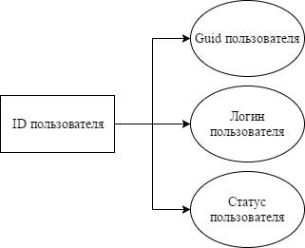

Рисунок 4.9 - диаграмма функциональных зависимостей для отношения «Пользователи».

Данное отношение находится в первой нормальной форме, так как все атрибуты отношения являются неделимыми, отсутствуют повторяющиеся записи и имеется хотя бы один уникальный индекс.
Данное отношение находится во второй нормальной форме, так как оно находится в первой нормальной форме и каждый неключевой атрибут функционально-полно зависит от первичного ключа.
Данное отношение находится в третьей нормальной форме, так как оно находится во второй нормальной форме, и в нем нет транзитивных функциональных зависимостей.
На рисунке 4.10 показана диаграмма функциональных зависимостей для отношения «Клиенты».
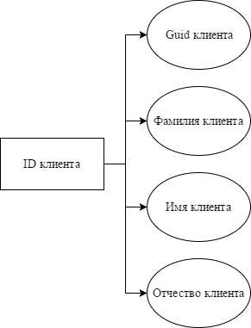
Рисунок 4.10 - диаграмма функциональных зависимостей для отношения «Клиенты».

Данное отношение находится в первой нормальной форме, так как все атрибуты отношения являются неделимыми, отсутствуют повторяющиеся записи и имеется хотя бы один уникальный индекс.
Данное отношение находится во второй нормальной форме, так как оно находится в первой нормальной форме и каждый неключевой атрибут функционально-полно зависит от первичного ключа.
Данное отношение находится в третьей нормальной форме, так как оно находится во второй нормальной форме, и в нем нет транзитивных функциональных зависимостей.
На рисунке 4.11 показана диаграмма функциональных зависимостей для отношения «Рабочие».
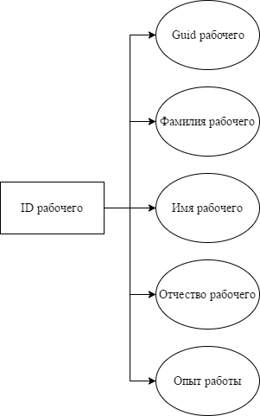
Рисунок 4.11 - диаграмма функциональных зависимостей для отношения «Рабочие».

Данное отношение находится в первой нормальной форме, так как все атрибуты отношения являются неделимыми, отсутствуют повторяющиеся записи и имеется хотя бы один уникальный индекс.
Данное отношение находится во второй нормальной форме, так как оно находится в первой нормальной форме и каждый неключевой атрибут функционально-полно зависит от первичного ключа.
Данное отношение находится в третьей нормальной форме, так как оно находится во второй нормальной форме, и в нем нет транзитивных функциональных зависимостей.
На рисунке 4.12 показана диаграмма функциональных зависимостей для отношения «Машины».
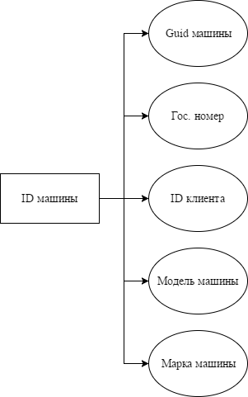
Рисунок 4.12 - диаграмма функциональных зависимостей для отношения «Машины».

Данное отношение находится в первой нормальной форме, так как все атрибуты отношения являются неделимыми, отсутствуют повторяющиеся записи и имеется хотя бы один уникальный индекс.
Данное отношение находится во второй нормальной форме, так как оно находится в первой нормальной форме и каждый неключевой атрибут функционально-полно зависит от первичного ключа.
Данное отношение находится в третьей нормальной форме, так как оно находится во второй нормальной форме, и в нем нет транзитивных функциональных зависимостей.
На рисунке 4.13 показана диаграмма функциональных зависимостей для отношения «Зап. части».

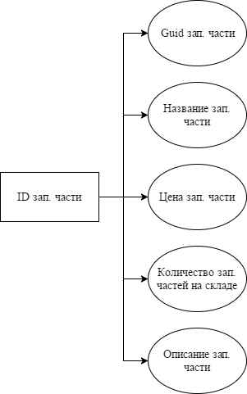
Рисунок 4.13 - диаграмма функциональных зависимостей для отношения «Зап. части».

Данное отношение находится в первой нормальной форме, так как все атрибуты отношения являются неделимыми, отсутствуют повторяющиеся записи и имеется хотя бы один уникальный индекс.
Данное отношение находится во второй нормальной форме, так как оно находится в первой нормальной форме и каждый неключевой атрибут функционально-полно зависит от первичного ключа.
Данное отношение находится в третьей нормальной форме, так как оно находится во второй нормальной форме, и в нем нет транзитивных функциональных зависимостей.
На рисунке 4.14 показана диаграмма функциональных зависимостей для отношения «Работы».
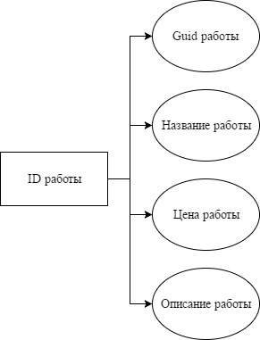
Рисунок 4.14 - диаграмма функциональных зависимостей для отношения «Работы».

Данное отношение находится в первой нормальной форме, так как все атрибуты отношения являются неделимыми, отсутствуют повторяющиеся записи и имеется хотя бы один уникальный индекс.
Данное отношение находится во второй нормальной форме, так как оно находится в первой нормальной форме и каждый неключевой атрибут функционально-полно зависит от первичного ключа.
Данное отношение находится в третьей нормальной форме, так как оно находится во второй нормальной форме, и в нем нет транзитивных функциональных зависимостей.
На рисунке 4.15 показана диаграмма функциональных зависимостей для отношения «Заказы».
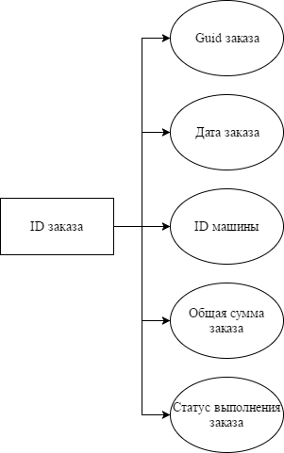
Рисунок 4.15 - диаграмма функциональных зависимостей для отношения «Заказы».

Данное отношение находится в первой нормальной форме, так как все атрибуты отношения являются неделимыми, отсутствуют повторяющиеся записи и имеется хотя бы один уникальный индекс.
Данное отношение находится во второй нормальной форме, так как оно находится в первой нормальной форме и каждый неключевой атрибут функционально-полно зависит от первичного ключа.
Данное отношение находится в третьей нормальной форме, так как оно находится во второй нормальной форме, и в нем нет транзитивных функциональных зависимостей.

4.5.4 Построение логической модели данных
Логическая модель описывает понятия предметной области, их взаимосвязь, а также ограничения на данные, налагаемые предметной областью.
После заполнения атрибутами и нормализации отношений построена следующая логическая модель данных (рисунок 4.16).

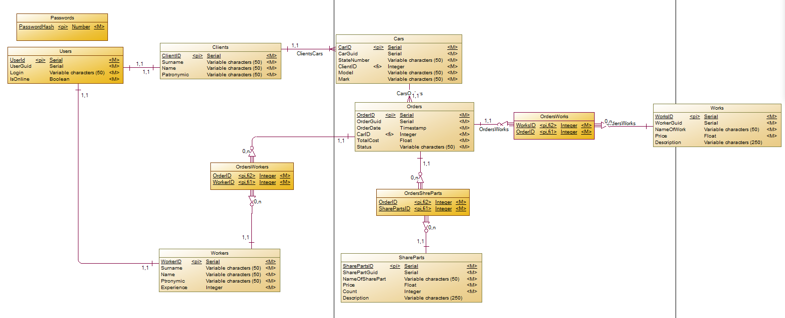
Рисунок 4.16 - Логическая модель данных

4.6 Разработка физической модели данных

4.6.1 Построение физической модели данных
Физическая модель – логическая модель базы данных, выраженная в терминах языка описания данных конкретной СУБД.
Физическая модель приведена на рисунке 4.17.

4.7 Генерация SQL- скрипта для создания базы данных
SQL-скрипт создания таблиц базы и частных ограничений целостности создан автоматически с помощью Sybase PowerDesigner. Код полученного скрипта представлен в Приложении 1.

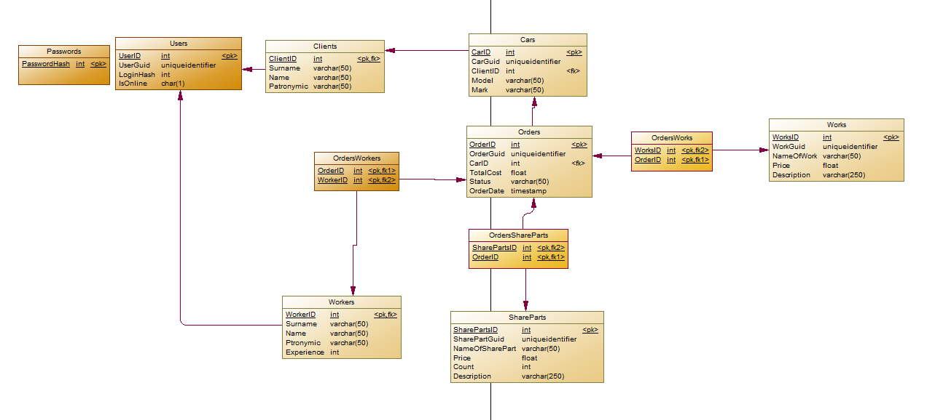
Рисунок 4.17 - Физическая модель данных

4.8 Разработка клиентской части

4.7.1 Разработка страниц
При переходе на сайт автосервиса отобразится страница «login», представленная на рисунке 4.18. Список компонентов данной страницы и их назначение представлены следующим образом:

Таблица 14 – Список компонентов страницы «login»
<form action="menu" method="POST"> | Форма входа в систему
<label for="login">Login:</label> | Надпись «Login:»
<input id="login" type="text" name="login" required="required"> | Поле для ввода логина
<label for="password">Password:</label> | Надпись «Password:»
<input id="password" type="password" name="password" required="required"> | Поле для ввода пароля
<input type="submit" value="login"> | Кнопка для входа в систему
<a href="registration?action=getregistrationpage">Registration</a> | Ссылка для перехода на страницу регистрации

Страница представлена в файле: login.jsp.
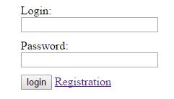
Рисунок 4.18 – Страница login

При нажатии на ссылку «Registration» отобразится страница «registration», представленная на рисунке 4.19, для регистрации нового пользователя под учетной записью клиента. Список компонентов данной формы и их назначение представлены следующим образом:

Таблица 15 – Список компонентов страницы «registration»
<h3>Registration</h3> | Заголовок страницы
<div class="error-message"></div> | Блок для вывода сообщения об ошибке
<form id="form" action="login" method="post">…</form> | Форма для ввода данных
<label for="client-login">Login:</label> | Надпись «Login:»
<input id="client-login" type="text" name="clientlogin" required="required"> | Поле для ввода логина
<label for="client-password">Password:</label> | Надпись «Password:»
<input id="client-password" type="password" name="clientpassword" required="required"> | Поле для ввода пароля
<label for="repeat-client-password">Repeat password:</label> | Надпись «Repeat password:»
<input id="repeat-client-password" type="password" name="repeatclientpassword" required="required"> | Поле для повторного ввода пароля
<label for="client-surname">Surname:</label> | Надпись «Surname:»
<input id="client-surname" type="text" name="clientsurname" required="required"> | Поле для ввода фамилии
<label for="client-name">Name:</label> | Надпись «Name:»
<input id="client-name" type="text" name="clientname" required="required"> | Поле для ввода имени
<label for="client-patronymic">Patronymic:</label> | Надпись «Patronymic:»
<input id="client-patronymic" type="text" name="clientpatronymic" required="required"> | Поле для ввода отчества
<input type="submit" value="Register"> | Кнопка подтверждения регистрации
<a href="login?action=getloginpage">Cancel</a> | Ссылка для отмены регистрации

Страница представлена в файле: registeration.jsp.
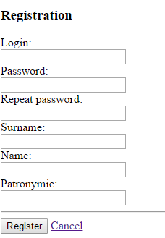
Рисунок 4.19 – Страница registration

При вводе учетных данных администратора на странице «login» рисунок 4.18 и нажатии кнопки «Login», пользователю будет показана главная страница администратора «adminmenu», которая представлена на рисунке 4.20. Список компонентов данной формы и их назначение представлены следующим образом:

Таблица 16 – Список компонентов страницы «adminmenu»
<h3>Hello admin</h3> | Заголовок страницы
<div class="item error-message"></div> | Блок для вывода сообщения об ошибке
<ul class="menu"></ul> | Меню
<li class="menu-item">…</li> | Пункт меню
<a href="admin_orders?action=getallorders">All orders</a> | Ссылка для перехода к странице заказов
<a href="admin_admins?action=getalladmins">All admins</a> | Ссылка для перехода к странице администраторов
<a href="admin_clients?action=getallclients">All clients</a> | Ссылка для перехода к странице клиентов
<a href="admin_workers?action=getallworkers">All workers</a> | Ссылка для перехода к странице рабочих
<a href="admin_shareparts?action=getallshareparts">All share parts</a> | Ссылка для перехода к странице зап. частей
<a href="admin_works?action=getallworks">All works</a> | Ссылка для перехода к странице работ
<a href="login?action=logout">Logout</a> | Ссылка для выхода из системы

Страница представлена в файле: adminmenu.jsp.

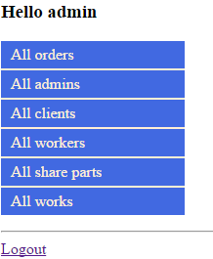
Рисунок 4.20 – Страница adminmenu

При нажатии на пункт меню «All orders» будет показана страница «orders», представленная на рисунке 4.21, которая отображает все существующие на данный момент заказы. Список компонентов данной формы и их назначение представлены следующим образом:

Таблица 17 – Список компонентов страницы «orders»
<div class="error-message"></div> | Блок для вывод сообщения об ошибке
<div class="filter">…</div> | Блок фильтра
<select class="property-names">…</select> | Имена полей для фильтрации
<select class="signs">…</select> | Способы фильтрации
<input class="value" type="text"> | Поле для ввода значение для фильтрации
<input class="btn-apply" type="button" value="Apply"> | Кнопка применения фильтра
<input class="btn-cancel" type="button" value="Cancel"> | Кнопка отмены фильтра
<table class="table">…</table> | Таблица для вывода
<tr class="table-row">…</tr> | Строка таблицы
<th class="table-header-cell">…</th> | Ячейка заголовка таблицы
<td class="table-cell">…</td> | Ячейка таблицы
<a class="hide-action" href="admin_freeworkers?action=getfreeworkerspage ">Add workers</a> | Ссылка на страницу добавления рабочих к заказу
<a class="hide-action" href="admin_orderworkers?action=getorderworkerspage ">Delete workers</a> | Ссылка на страницу удаления рабочих заказа
<a href="admin_deleteorder?action=getorderdeletepage ">Delete order</a> | Ссылка на страницу удаления заказа
<a href="menu?action=getadminmenu">Back menu</a> | Ссылка на страницу главного меню

Страница представлена в файле: orders.jsp

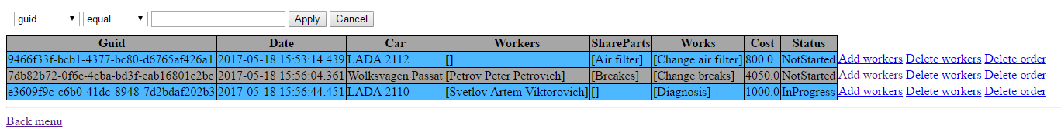
Рисунок 4.21 – Страница orders

При нажатии на ссылку «Add workers» отобразится страница «freeworkers», представленная на рисунке 4.22, со свободными рабочими. Список компонентов данной формы и их назначение представлены следующим образом:
Таблица 17 – Список компонентов страницы «freeworkers»
<h3>Select workers for order …</h3> | Заголовок страницы
<div class="error-message"></div> | Блок для вывод сообщения об ошибке
<div class="filter">…</div> | Блок фильтра
<select class="property-names">…</select> | Имена полей для фильтрации
<select class="signs">…</select> | Способы фильтрации
<input class="value" type="text"> | Поле для ввода значение для фильтрации
<input class="btn-apply" type="button" value="Apply"> | Кнопка применения фильтра
<input class="btn-cancel" type="button" value="Cancel"> | Кнопка отмены фильтра
<form action="admin_orders" method="post">…</form> | Форма выбора рабочего
<table class="table">…</table> | Таблица для вывода
<tr class="table-row">…</tr> | Строка таблицы
<th class="table-header-cell">…</th> | Ячейка заголовка таблицы
<td class="table-cell">…</td> | Ячейка таблицы
<input type="checkbox" name="isselected" value="…"> | Выбор рабочего
<input type="submit" value="Add"> | Кнопка добавления
<a href="admin_orders?action=getallorders">Back</a> | Ссылка для перехода на предыдущую страницу

Страница представлена в файле: freeworkers.jsp.

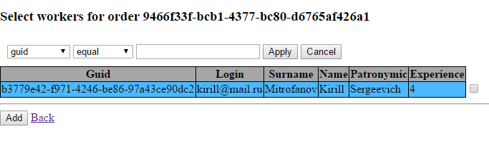
Рисунок 4.22 – Cтраница freeworkers

При нажатии на ссылку «Delete workers» отобразится страница «orderworkers», представленная на рисунке 4.23, с рабочими которые в данный момент выполняют текущий заказ. Список компонентов данной формы и их назначение представлены следующим образом:
Таблица 18 – Список компонентов страницы «orderworkers»
<h3>Select workers to delete from order …</h3> | Заголовок страницы
<div class="error-message"></div> | Блок для вывода сообщения об ошибке
<div class="filter">…</div> | Блок фильтра
<select class="property-names">…</select> | Имена полей для фильтрации
<select class="signs">…</select> | Способы фильтрации
<input class="value" type="text"> | Поле для ввода значение для фильтрации
<input class="btn-apply" type="button" value="Apply"> | Кнопка применения фильтра
<input class="btn-cancel" type="button" value="Cancel"> | Кнопка отмены фильтра
<form action="admin_orders" method="post">…</form> | Форма выбора рабочего
<table class="table">…</table> | Таблица для вывода
<tr class="table-row">…</tr> | Строка таблицы
<th class="table-header-cell">…</th> | Ячейка заголовка таблицы
<td class="table-cell">…</td> | Ячейка таблицы
<input type="checkbox" name="isselected" value="…"> | Выбор рабочего
<input type="submit" value="Delete"> | Кнопка удаления
<a href="admin_orders?action=getallorders">Back</a> | Ссылка для перехода на предыдущую страницу

Страница представлена в файле: orderworkers.jsp.

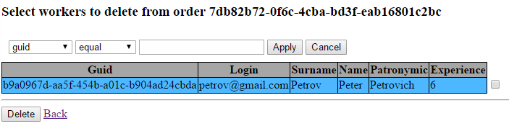
Рисунок 4.23 – Cтраница orderworkers

При нажатии на ссылку «Delete order» отобразится страница «deleteorder» подтверждения удаления заказа, которая представлена на рисунке 4.24. Список компонентов данной формы и их назначение представлены следующим образом:
Таблица 19 – Список компонентов страницы «deleteorder»
<h3>Are you sure to delete order …</h3> | Заголовок страницы
<div class="error-message"></div> | Блок для вывода сообщения об ошибке
<form action="admin_orders" method="post">…</form> | Форма удаления заказа
<label> Order ID: …</label> | Надпись «Order ID: …»
<label> Order GUID: …</label> | Надпись «Order GUID: …»
<label> Order date: … </label> | Надпись «Order date: …»
<label> Order total cost: …</label> | Надпись «Order total cost: …»
<label> Order work status: …</label> | Надпись «Order work status: …»
<input type="submit" value="Delete"> | Кнопка подтверждения удаления
<a href="admin_orders?action=getallorders">Cancel</a> | Ссылка отмены удаления

Страница представлена в файле: deletorder.jsp.

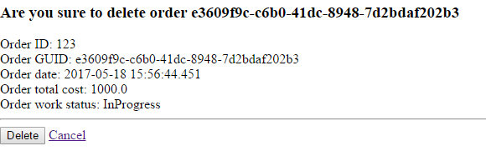
Рисунок 4.24 – Страница deleteorder

При нажатии на пункт меню «All admins» главного меню администратора рисунок 4.20 будет показана страница всех администраторов программной системы «admins», которая представлена на рисунке 4.25. Список компонентов данной формы и их назначение представлены следующим образом:
Таблица 20 – Список компонентов страницы «admins»
<div class="error-message"></div> | Блок для вывода сообщения об ошибке
<div class="filter">…</div> | Блок фильтра
<select class="property-names">…</select> | Имена полей для фильтрации
<select class="signs">…</select> | Способы фильтрации
<input class="value" type="text"> | Поле для ввода значение для фильтрации
<input class="btn-apply" type="button" value="Apply"> | Кнопка применения фильтра
<input class="btn-cancel" type="button" value="Cancel"> | Кнопка отмены фильтра
<table class="table">…</table> | Таблица для вывода
<tr class="table-row">…</tr> | Строка таблицы
<th class="table-header-cell">…</th> | Ячейка заголовка таблицы
<td class="table-cell">…</td> | Ячейка таблицы
<a href="admin_deleteadmin?action=getadmindeletepage ">Delete</a> | Ссылка на страницу подтверждения удаления администратора
<a href="admin_addadmin?action=getadminaddpage">Add</a> | Ссылка на страницу добавления нового администратора
<a href="menu?action=getadminmenu">Back menu</a> | Ссылка на страницу главного меню администратора

Страница представлена в файле: admins.jsp

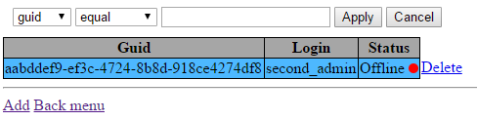
Рисунок 4.25 – Страница admins

При нажатии на ссылку «Add» страницы «admins» рисунок 4.25, будет показана страница добавления администратора «addadmin», которая представлена на рисунке 4.26. Список компонентов данной формы и их назначение представлены следующим образом:
Таблица 21 – Список компонентов страницы «addadmin»
<h3>Add admin</h3> | Заголовок страницы
<div class="error-message"></div> | Блок для вывода сообщения об ошибке
<form action="admin_admins" method="post">…</form> | Форма добавления администратора
<label for="adminlogin">Input admin login:</label> | Надпись «Input admin login:»
<input id="adminlogin" type="text" name="adminlogin" required="required"> | Поле ввода логина
<label for="adminpassword">Input admin password:</label> | Надпись «Input admin password»
<input id="adminpassword" type="password" name="adminpassword" required="required"> | Поле ввода пароля
<input type="submit" value="Add"> | Кнопка добавления администратора
<a href="admin_admins?action=getalladmins">Cancel</a> | Ссылка отмены добавления

Страница представлена в файле: addadmin.jsp.

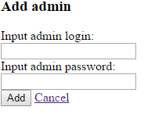
Рисунок 4.26 – Страница addadmin

При нажатии на ссылку Delete страницы «admins» рисунок 4.25 будет показана страница удаления администратора «deleteadmin», которая представлена на рисунке 4.27. Список компонентов данной формы и их назначение представлены следующим образом:
Таблица 22 – Список компонентов страницы «deleteadmin»
<h3>Are you sure to delete client …</h3> | Заголовок страницы
<div class="error-message"></div> | Блок для вывода сообщения об ошибке
<form action="admin_admins" method="post">…</form> | Форма удаления администратора
<label>Admin id: …</label> | Надпись «Admin ID: …»
<label>Admin guid: …</label> | Надпись «Admin guid: …»
<label>Admin login: … </label> | Надпись «Admin login: …»
<input type="submit" value="Submit"> | Кнопка удаления
<a href="admin_admins?action=getalladmins">Cancel</a> | Ссылка отмены удаления

Страница представлена в файле: deleteadmin.jsp.

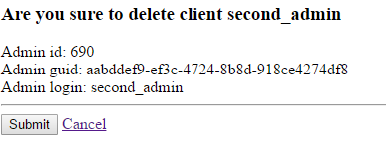
Рисунок 4.27 – Страница deleteadmin

При нажатии на пункт меню «All clients» главного меню администратора рисунок 4.20 будет показана страница всех клиентов автосервиса «clients», которая представлена на рисунке 4.28. Список компонентов данной формы и их назначение представлены следующим образом:
Таблица 23 – Список компонентов страницы «clients»
<div class="error-message"></div> | Блок для вывода сообщения об ошибке
<div class="filter">…</div> | Блок фильтра
<select class="property-names">…</select> | Имена полей для фильтрации
<select class="signs">…</select> | Способы фильтрации
<input class="value" type="text"> | Поле для ввода значение для фильтрации
<input class="btn-apply" type="button" value="Apply"> | Кнопка применения фильтра
<input class="btn-cancel" type="button" value="Cancel"> | Кнопка отмены фильтра
<table class="table">…</table> | Таблица для вывода
<tr class="table-row">…</tr> | Строка таблицы
<th class="table-header-cell">…</th> | Ячейка заголовка таблицы
<td class="table-cell">…</td> | Ячейка таблицы
<a href="admin_cars?action=getclientcarspage">Cars</a> | Ссылка на страницу всех машин клиента
<a href="admin_deleteclient?action=getclientdeletepage">Delete</a> | Ссылка на страницу удаления клиента
<a href="admin_editclient?action=getclienteditpage ">Edit</a> | Ссылка на страницу редактирования клиента
<a href="admin_addclient?action=getclientaddpage">Add</a> | Ссылка на добавление нового клиента
<a href="menu?action=getadminmenu">Back menu</a> | Ссылка на страницу главного меню администратора

Страница представлена в файле: clients.jsp

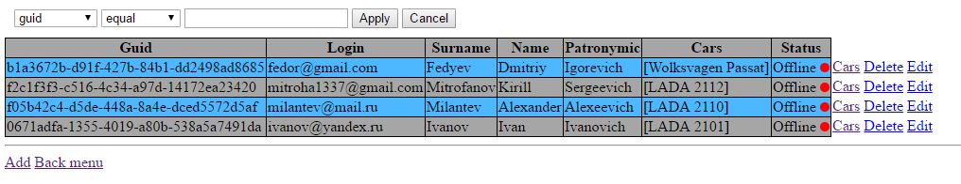
Рисунок 4.25 – Страница clients
При нажатии на ссылку «Cars» страницы «clients» рисунок 4.25 будет показана страница со всеми машинами выбранного клиента «cars», которая представлена на рисунке 4.26. Список компонентов данной формы и их назначение представлены следующим образом:
Таблица 24 – Список компонентов страницы «cars»
<h3>… cars</h3> | Заголовок страницы
<div class="error-message"></div> | Блок для вывод сообщения об ошибке
<div class="filter">…</div> | Блок фильтра
<select class="property-names">…</select> | Имена полей для фильтрации
<select class="signs">…</select> | Способы фильтрации
<input class="value" type="text"> | Поле для ввода значение для фильтрации
<input class="btn-apply" type="button" value="Apply"> | Кнопка применения фильтра
<input class="btn-cancel" type="button" value="Cancel"> | Кнопка отмены фильтра
<table class="table">…</table> | Таблица для вывода
<tr class="table-row">…</tr> | Строка таблицы
<th class="table-header-cell">…</th> | Ячейка заголовка таблицы
<td class="table-cell">…</td> | Ячейка таблицы
<a href="admin_client_deletecar?action=getcardeletepage">Delete</a> | Ссылка на страницу удаления машины
<a href="admin_client_addcar?action=getcaraddpage">Add</a> | Ссылка на страницу добавления машины
<a href="admin_clients?action=getallclients">Back</a> | Ссылка на предыдущую страницу

Страница представлена в файле: cars.jsp

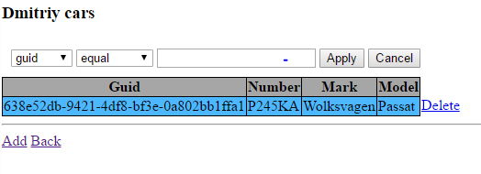
Рисунок 4.26 – Страница cars

При нажатии на ссылку «Delete» на странице «cars» рисунок 4.26 будет показана страница удаления машины пользователя «deletecar», которая представлена на рисунке 4.27. Список компонентов данной формы и их назначение представлены следующим образом:
Таблица 25 – Список компонентов страницы «deletecar»
<h3>Are you sure to delete car …</h3> | Заголовок страницы
<div class="error-message"></div> | Блок для вывода сообщения об ошибке
<form action="admin_client_cars" method="post">…</form> | Форма удаления машины
<label> Car id: …</label> | Надпись «Car id: …»
<label> Car guid: …</label> | Надпись «Car guid: …»
<label> State number: … </label> | Надпись «State number: …»
<label> Car mark: …</label> | Надпись «Car mark: …»
<label> Car mode: …</label> | Надпись «Car model: …»
<input type="submit" value="Delete"> | Кнопка подтверждения удаления
<a href="admin_orders?action=getallorders">Cancel</a> | Ссылка отмены удаления

Страница представлена в файле: deletecar.jsp.

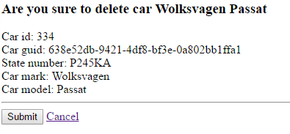
Рисунок 4.27 – Страница deletecar

При нажатии на ссылку «Add» на странице «cars» рисунок 4.26 будет открыта страница добавления новой машины «addcar», которая представлена на рисунке 4.28. Список компонентов данной формы и их назначение представлены следующим образом:
Таблица 26 – Список компонентов страницы «addcar»
<h3>Add car</h3> | Заголовок страницы
<div class="error-message"></div> | Блок для вывода сообщения об ошибке
<form action="admin_client_cars" method="post"> | Форма для ввода данных
<label for="carstatenumber">Input car state number:</label> | Надпись «Input car state:»
<input id="carstatenumber" type="text" name="carstatenumber" required="required"> | Поле для ввода гос. Номера машины
<label for="carmark">Input mark of car:</label> | Надпись «Input car mark:»
<input id="carmark" type="text" name="carmark" required="required"> | Поле для ввода марки автомобиля
<label for="carmodel">Input model of the car:</label> | Надпись «Input car model:»
<input id="carmodel" type="text" name="carmodel" required="required"> | Поле для повторного ввода модели автомобиля
<input type="submit" value="Add"> | Кнопка добавить машину
<a href="admin_client_cars?action=getclientcarspage">Cancel</a> | Ссылка для отмены добавления

Страница представлена в файле: addcar.jsp.
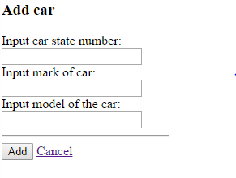
Рисунок 4.28 – Страница addcar

При нажатии на ссылку «Delete» на странице «clients» рисунок 4.25 будет показана страница удаления клиента «deleteclient», которая представлена на рисунке 4.29. Список компонентов данной формы и их назначение представлены следующим образом:
Таблица 27 – Список компонентов страницы «deleteclient»
<h3>Are you sure to delete client …</h3> | Заголовок страницы
<div class="error-message"></div> | Блок для вывода сообщения об ошибке
<form action="admin_clients" method="post"> | Форма удаления клиента
<label> Client id: …</label> | Надпись «Client id: …»
<label> Client guid: …</label> | Надпись «Cclient guid: …»
<label> Client login: … </label> | Надпись «Client login: …»
<label> Client surname: …</label> | Надпись «Client surname: …»
<label> Client name: …</label> | Надпись «Client name: …»
<label> Client patronymic: …</label> | Надпись «Client patronymic: …»
<input type="submit" value="Submit"> | Кнопка удаления клиента
<a href="admin_clients?action=getallclients">Cancel</a> | Ссылка отмены удаления клиента

Страница представлена в файле: deleteclient.jsp.

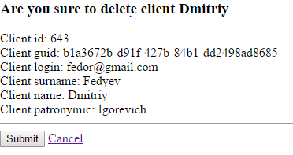
Рисунок 4.29 – Страница deleteclient

При нажатии на ссылку «Edit» на странице «clients» рисунок 4.25 будет открыта страница редактирования клиента «editclient», которая представлена на рисунке 4.30. Список компонентов данной формы и их назначение представлены следующим образом:
Таблица 28 – Список компонентов страницы «editclient»
<h3>Edit client</h3> | Заголовок страницы
<div class="error-message"></div> | Блок для вывода сообщения об ошибке
<form action="admin_clients" method="post">…</form> | Форма редактирования клиента
<label> Client id: …</label> | Надпись «Client id: …»
<label> Client guid: …</label> | Надпись «Client guid: …»
<label> Client login: … </label> | Надпись «Client login: …»
<label> Client surname: …</label> | Надпись «Client surname: …»
<input id="clientsurname" type="text" name="clientsurname" value="…" required="required"> | Поле для ввода фамилии клиента
<label> Client name: …</label> | Надпись «Client name: …»
<input id="clientname" type="text" name="clientname" value="…" required="required"> | Поле для ввода имени клиента
<label for="clientpatronymic">Client patronymic:</label> | Надпись «Client patronymic: …»
<input type="text" name="clientpatronymic" value="…" required="required"> | Поле для ввода отчества клиента
<input type="submit" value="Update"> | Кнопка обновления клиента
<a href="admin_clients?action=getallclients">Cancel</a> | Ссылка отмены обновления клиента

Страница представлена в файле: editclient.jsp.

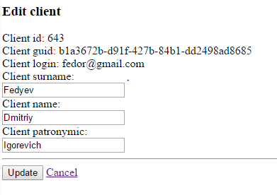
Рисунок 4.30 – Страница editclient

При нажатии на ссылку «Add» страницы «clients» рисунок 4.25 будет показана страница добавления нового клиента «addclient», которая представлена на рисунке 4.31. Список компонентов данной формы и их назначение представлены следующим образом:
Таблица 29 – Список компонентов страницы «addclient»
<h3>Add client</h3> | Заголовок страницы
<div class="error-message"></div> | Блок для вывода сообщения об ошибке
<form action="admin_clients" method="post">…</form> | Форма добавления клиента
<label for=”clientlogin”> Input login: … </label> | Надпись «Input login: …»
<input id="clientlogin" type="text" name="clientlogin" required="required"> | Поле для ввода логина
<label for="cientpassword">Input client password:</label> | Надпись «Input client password:»
<input id="clientpassword" type="password" name="clientpassword" required="required"> | Поле для ввода пароля
<label> Client surname: …</label> | Надпись «Input surname: …»
<input id="clientsurname" type="text" name="clientsurname" value=".." required="required"> | Поле для ввода фамилии клиента
<label for=”clientname”> Client name: …</label> | Надпись «Input name: …»
<input id="clientname" type="text" name="clientname" value="..." required="required"> | Поле для ввода имени клиента
<label for="clientpatronymic">Client patronymic:</label> | Надпись «Input patronymic: …»
<input type="text" name="clientpatronymic" value="…" required="required"> | Поле для ввода отчества клиента
<input type="submit" value="Add"> | Кнопка добавления клиента
<a href="admin_clients?action=getallclients">Cancel</a> | Ссылка отмены добавления клиента

Страница представлена в файле: addclient.jsp.

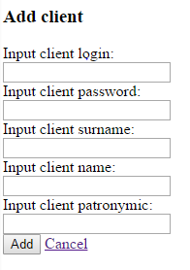
Рисунок 4.31 – Страница addclient

При нажатии на пункт главного меню администратора «adminmenu» рисунок 4.20 «All workers» будет показана страница всех рабочих автосервиса «workers», которая представлена на рисунке 4.31. Список компонентов данной формы и их назначение представлены следующим образом:
Таблица 30 – Список компонентов страницы «workers»
<div class="error-message"></div> | Блок для вывода сообщения об ошибке
<div class="filter">…</div> | Блок фильтра
<select class="property-names">…</select> | Имена полей для фильтрации
<select class="signs">…</select> | Способы фильтрации
<input class="value" type="text"> | Поле для ввода значение для фильтрации
<input class="btn-apply" type="button" value="Apply"> | Кнопка применения фильтра
<input class="btn-cancel" type="button" value="Cancel"> | Кнопка отмены фильтра
<table class="table">…</table> | Таблица для вывода
<tr class="table-row">…</tr> | Строка таблицы
<th class="table-header-cell">…</th> | Ячейка заголовка таблицы
<td class="table-cell">…</td> | Ячейка таблицы
<a href="admin_deleteworker?action=getworkerdeletepage">Delete</a> | Ссылка на страницу удаления рабочего
<a href="admin_editworker?action=getworkereditpage">Edit</a> | Ссылка на страницу редактирования рабочего
<a href="admin_addworker?action=getworkeraddpage">Add</a> | Ссылка на страницу добавления нового рабочего
<a href="menu?action=getadminmenu">Back menu</a> | Ссылка на главное меню администратора

Страница представлена в файле: workers.jsp

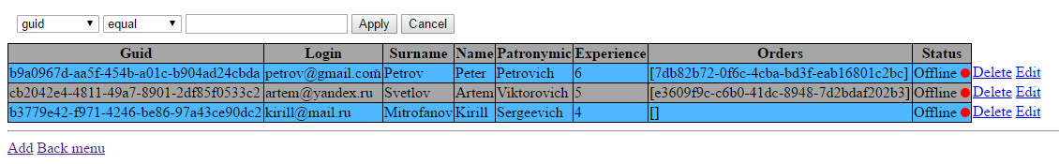
Рисунок 4.32 – Страница workers

При нажатии на ссылку «Delete» страницы «workers» рисунок 4.32 будет показана страница удаления рабочего «deleteworker», которая представлена на рисунке 4.33. Список компонентов данной формы и их назначение представлены следующим образом:
Таблица 31 – Список компонентов страницы «deleteworker»
<h3>Are you sure to delete client …</h3> | Заголовок страницы
<div class="error-message"></div> | Блок для вывода сообщения об ошибке
<form action="admin_workers" method="post">…</form> | Форма удаления рабочего
<label> Worker ID: …</label> | Надпись «Worker ID: …»
<label> Worker guid: …</label> | Надпись «Worker guid: …»
<label> Worker login: … </label> | Надпись «Worker login: …»
<label> Worker surname: …</label> | Надпись «Worker surname: …»
<label> Worker name: …</label> | Надпись «Worker name: …»
<label> Worker patronymic: …</label> | Надпись «Worker patronymic: …»
<input type="submit" value="Submit"> | Кнопка удаления рабочего
<a href="admin_clients?action=getallцщклукы">Cancel</a> | Ссылка отмены удаления рабочего

Страница представлена в файле: deleteworker.jsp.

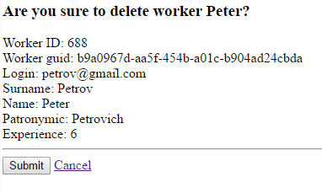
Рисунок 4.33 – Страница deleteworker

При нажатии на ссылку «Edit» на странице «workers» рисунок 4.32 будет открыта страница редактирования рабочего «editworker», которая представлена на рисунке 4.34. Список компонентов данной формы и их назначение представлены следующим образом:
Таблица 32 – Список компонентов страницы «editworker»
<h3>Edit worker …</h3> | Заголовок страницы
<div class="error-message"></div> | Блок для вывода сообщения об ошибке
<form action="admin_workers" method="post">…</form> | Форма редактирования рабочего
<label> Worker ID: …</label> | Надпись «Worker ID: …»
<label> Worker guid: …</label> | Надпись «Worker guid: …»
<label> Worker login: … </label> | Надпись «Worker login: …»
<label> Worker surname: …</label> | Надпись «Worker surname: …»
<input id="surname" type="text" name="workersurname" value="…" required="required"> | Поле для ввода фамилии рабочего
<label> Worker name: …</label> | Надпись «Worker name: …»
<input id="name" type="text" name="workername" value="…" required="required"> | Поле для ввода имени рабочего
<label for="patronymic">Patronymic:</label> | Надпись «Patronymic: …»
<input id="patronymic" type="text" name="workerpatronymic" value="…" required="required"> | Поле для ввода отчества
<label for="experience">Experience</label> | Надпись «Experience»
<input id="experience" type="number" name="workerexperience" value="…" required="required"> | Поле для ввода отчества рабочего
<input type="submit" value="Update"> | Кнопка обновления рабочего
<a href="admin_workers?action=getallworkers">Cancel</a> | Ссылка отмены редактирования клиента

Страница представлена в файле: editworker.jsp.

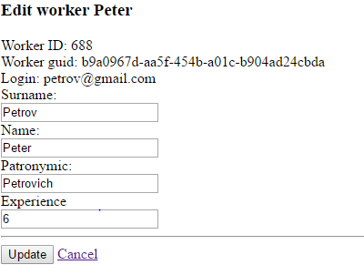
Рисунок 4.34 – Страница editworker

При нажатии на ссылку «Add» страницы «workers» рисунок 4.32 будет показана страница добавления нового рабочего «addworker», которая представлена на рисунке 4.35. Список компонентов данной формы и их назначение представлены следующим образом:
Таблица 33 – Список компонентов страницы «addworker»
<h3>Add worker</h3> | Заголовок страницы
<div class="error-message"></div> | Блок для вывода сообщения об ошибке
<form action="admin_workers" method="post">…</form> | Форма добавления рабочего
<label for=login> Worker login: … </label> | Надпись «Worker login: …»
<input id="login" type="text" name="workerlogin" required="required"> | Поле для ввода логина
<label for="password">Input password:</label> | Надпись «Input password:»
<input id="password" type="password" name="workerpassword" required="required"> | Поле для ввода пароля
<label for="surname">Input surname:</label> | Надпись «Input surname: …»
<input id="surname" type="text" name="workersurname" required="required"> | Поле для ввода фамилии рабочего
<label for="name">Input name:</label> | Надпись «Input name: …»
<input id="name" type="text" name="workername" required="required"> | Поле для ввода имени рабочего
<label for="patronymic">Input patronymic:</label> | Надпись «Input patronymic: …»
<input id="experience" type="number" name="workerexperience" required="required"> | Поле для ввода отчества рабочего
<label for="experience">Input experience</label> | Надпись «Input experience: …»
<input id="experience" type="number" name="workerexperience" required="required"> | Поле для ввода опыта работы
<input type="submit" value="Add"> | Кнопка добавления рабочего
<a href="admin_workers?action=getallworkers">Cancel</a> | Ссылка отмены добавления рабочего

Страница представлена в файле: addworker.jsp.

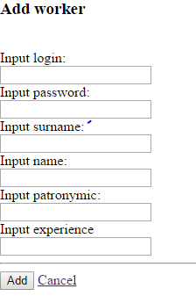
Рисунок 4.35 – Страница addworker

При нажатии на пункт главного меню администратора «adminmenu» рисунок 4.20 «All share parts» будет показана страница всех зап. частей автосервиса «shareparts», которая представлена на рисунке 4.36. Список компонентов данной формы и их назначение представлены следующим образом:
Таблица 34 – Список компонентов страницы «shareparts»
<div class="error-message"></div> | Блок для вывода сообщения об ошибке
<div class="filter">…</div> | Блок фильтра
<select class="property-names">…</select> | Имена полей для фильтрации
<select class="signs">…</select> | Способы фильтрации
<input class="value" type="text"> | Поле для ввода значение для фильтрации
<input class="btn-apply" type="button" value="Apply"> | Кнопка применения фильтра
<input class="btn-cancel" type="button" value="Cancel"> | Кнопка отмены фильтра
<table class="table">…</table> | Таблица для вывода
<tr class="table-row">…</tr> | Строка таблицы
<th class="table-header-cell">…</th> | Ячейка заголовка таблицы
<td class="table-cell">…</td> | Ячейка таблицы
<a href="admin_deletesharepart?action=getsharepartdeletepage">Delete</a> | Ссылка на страницу удаления зап. части
<a href="admin_editsharepart?action=getshareparteditpage">Edit</a> | Ссылка на страницу редактирования зап. части
<a href="admin_addsharepart?action=getsharepartaddpage">Add</a> | Ссылка на страницу добавления новой зап. части
<a href="menu?action=getadminmenu">Back menu</a> | Ссылка на главное меню администратора

Страница представлена в файле: shareparts.jsp

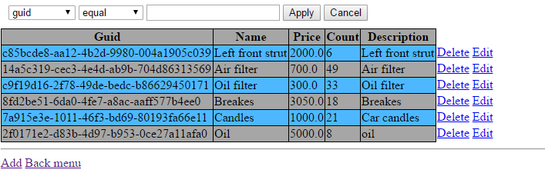
Рисунок 4.36 – Страница shareparts

При нажатии на ссылку «Delete» страницы «shareparts» рисунок 4.36 будет показана страница удаления зап. части «deletesharepart», которая представлена на рисунке 4.37. Список компонентов данной формы и их назначение представлены следующим образом:
Таблица 35 – Список компонентов страницы «deletesharepart»
<h3>Are you sure to delete share part …</h3> | Заголовок страницы
<div class="error-message"></div> | Блок для вывода сообщения об ошибке
<form action="admin_shareparts" method="post">…</form> | Форма удаления зап. части
<label> Share part ID: …</label> | Надпись «Share part ID: …»
<label> Share part guid: …</label> | Надпись «Share part guid: …»
<label> Share part name: … </label> | Надпись «Share part name: …»
<label> Price of share part: …</label> | Надпись «Price of share part: …»
<label> Share parts count: …</label> | Надпись «Share parts count: …»
<label> Description: …</label> | Надпись «Description: …»
<input type="submit" value="Submit"> | Кнопка удаления зап. части
<a href="admin_shareparts?action=getallshareparts">Cancel</a> | Ссылка отмены удаления зап. части

Страница представлена в файле: deletesharepart.jsp.

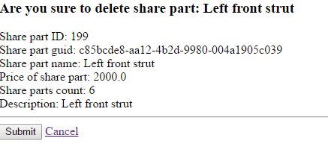
Рисунок 4.37 – Страница deletesharepart

При нажатии на ссылку «Edit» на странице «shareparts» рисунок 4.36 будет открыта страница редактирования зап. части «editsharepart», которая представлена на рисунке 4.38. Список компонентов данной формы и их назначение представлены следующим образом:
Таблица 36 – Список компонентов страницы «editsharepart»
<h3>Edit share part</h3> | Заголовок страницы
<div class="error-message"></div> | Блок для вывода сообщения об ошибке
<form action="admin_shareparts" method="post">…</form> | Форма редактирования зап. части
<label> Share part ID: …</label> | Надпись «Share part ID: …»
<label> Share part guid: …</label> | Надпись «Share part guid: …»
<label for="sharepartname">Share part name:</label> | Надпись «Share part name: …»
<input id="sharepartname" type="text" name="sharepartname" value="…" required="required"> | Поле для ввода названия зап. части
<label for="sharepartprice">Share part price:</label> | Надпись «Share part price:»
<input id="sharepartprice" type="number" name="sharepartprice" value="…" required="required"> | Поле для ввода цены зап. части
<label for="sharepartcount">Share part count:</label> | Надпись «Share part count:»
<input id="sharepartcount" type="number" name="sharepartcount" value="…" required="required"> | Поле для ввода количества зап. частей на складе
<label for="sharepartdescription">Share part description:</label> | Надпись «Share part description:»
<textarea id="sharepartdescription" name="sharepartdescription">…</textarea> | Поле для ввода описания зап. части
<input type="submit" value="Update"> | Кнопка обновления зап. части
<a href="admin_shareparts?action=getallshareparts">Cancel</a> | Ссылка отмены редактирования зап. части

Страница представлена в файле: editsharepart.jsp.

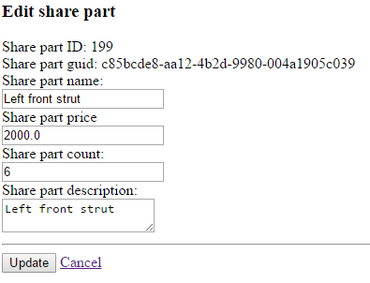
Рисунок 4.38 – Страница editsharepart

При нажатии на ссылку «Add» страницы «shareparts» рисунок 4.36 будет показана страница добавления новой зап. части «addsharepart», которая представлена на рисунке 4.39. Список компонентов данной формы и их назначение представлены следующим образом:
Таблица 37 – Список компонентов страницы «addsharepart»
<h3>Add share part</h3> | Заголовок страницы
<div class="error-message"></div> | Блок для вывода сообщения об ошибке
<form action="admin_shareparts" method="post">…</form> | Форма добавления зап. части
<label for="sharepartname">Input share part name:</label> | Надпись «Input share part name:»
<input id="sharepartname" type="text" name="sharepartname" required="required"> | Поле для ввода названия зап. части
<label for="sharepartprice">Input share part price</label> | Надпись «Input share part price:»
<input id="sharepartprice" type="number" name="sharepartprice" required="required"> | Поле для ввода цены зап. части
<label for="sharepartcount">Input share part count:</label> | Надпись «Input share part count: …»
<input id="sharepartcount" type="number" name="sharepartcount" required="required"> | Поле для ввода количества зап. частей на складе
<label for="sharepartdescription">Input share part description:</label> | Надпись «Input share part description: …»
<textarea id="sharepartdescription" name="sharepartdescription"></textarea> | Поле для ввода описания зап части
<input type="submit" value="Add"> | Кнопка добавления зап. части
<a href="admin_shareparts?action=getallshareparts">Cancel</a> | Ссылка отмены добавления зап. части

Страница представлена в файле: addsharepart.jsp.

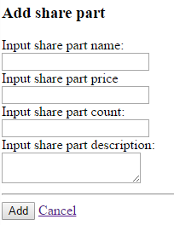
Рисунок 4.39 – Страница addsharepart

При нажатии на пункт главного меню администратора «adminmenu» рисунок 4.20 «All works» будет показана страница всех видов работ автосервиса «works», которая представлена на рисунке 4.40. Список компонентов данной формы и их назначение представлены следующим образом:
Таблица 38 – Список компонентов страницы «works»
<div class="error-message"></div> | Блок для вывода сообщения об ошибке
<div class="filter">…</div> | Блок фильтра
<select class="property-names">…</select> | Имена полей для фильтрации
<select class="signs">…</select> | Способы фильтрации
<input class="value" type="text"> | Поле для ввода значение для фильтрации
<input class="btn-apply" type="button" value="Apply"> | Кнопка применения фильтра
<input class="btn-cancel" type="button" value="Cancel"> | Кнопка отмены фильтра
<table class="table">…</table> | Таблица для вывода
<tr class="table-row">…</tr> | Строка таблицы
<th class="table-header-cell">…</th> | Ячейка заголовка таблицы
<td class="table-cell">…</td> | Ячейка таблицы
<a href="admin_deletework?action=getworkdeletepage">Delete</a> | Ссылка на страницу удаления работы
<a href="admin_editwork?action=getworkeditpage">Edit</a> | Ссылка на страницу редактирования работы
<a href="admin_addwork?action=getworkaddpage">Add</a> | Ссылка на страницу добавления новой работы
<a href="menu?action=getadminmenu">Back menu</a> | Ссылка на главное меню администратора

Страница представлена в файле: works.jsp

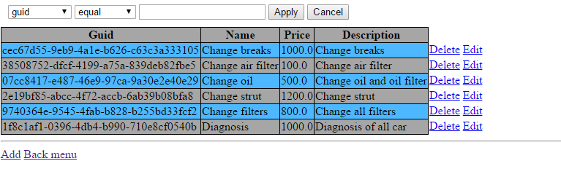
Рисунок 4.40 – Страница works

При нажатии на ссылку «Delete» страницы «works» рисунок 4.40 будет показана страница удаления работы «deletework», которая представлена на рисунке 4.41. Список компонентов данной формы и их назначение представлены следующим образом:
Таблица 39 – Список компонентов страницы «deletework»
<h3>Are you sure to delete work …</h3> | Заголовок страницы
<div class="error-message"></div> | Блок для вывода сообщения об ошибке
<form action="admin_works" method="post">…</form> | Форма удаления работы
<label> Work ID: …</label> | Надпись «Work ID: …»
<label> Work guid: …</label> | Надпись «Work guid: …»
<label> Work name: … </label> | Надпись «Work name: …»
<label> Price of work: …</label> | Надпись «Price of work: …»
<label> Description: …</label> | Надпись «Description: …»
<input type="submit" value="Submit"> | Кнопка удаления работы
<a href="admin_shareparts?action=getallshareparts">Cancel</a> | Ссылка отмены удаления работы

Страница представлена в файле: deletework.jsp.

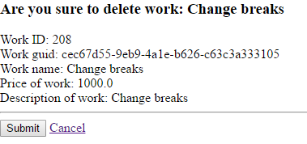
Рисунок 4.41 – Страница deletework

При нажатии на ссылку «Edit» на странице «works» рисунок 4.40 будет открыта страница редактирования работы «editwork», которая представлена на рисунке 4.42. Список компонентов данной формы и их назначение представлены следующим образом:
Таблица 40 – Список компонентов страницы «editwork»
<h3>Edit work</h3> | Заголовок страницы
<div class="error-message"></div> | Блок для вывода сообщения об ошибке
<form action="admin_shareparts" method="post">…</form> | Форма редактирования зап. части
<label> Work ID: …</label> | Надпись «Work ID: …»
<label> Work guid: …</label> | Надпись «Work guid: …»
<label for="workname">Work name:</label> | Надпись «Work name:»
<input id="workname" type="text" name="workname" value="…" required="required"> | Поле для ввода названия работы
<label for="workprice">Price of work:</label> | Надпись «Work price:»
<input id="workprice" type="number" name="workprice" value="…" required="required"> | Поле для ввода цены работы
<label for="workdescription">Description of the work</label> | Надпись «Description of work:»
<textarea id="workdescription" name="workdescription"></textarea> | Поле для ввода описания работы
<input type="submit" value="Update"> | Кнопка обновления работы
<a href="admin_works?action=getallworks">Cancel</a> | Ссылка отмены редактирования работы

Страница представлена в файле: editwork.jsp.

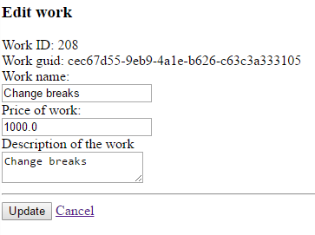
Рисунок 4.42 – Страница editwork

При нажатии на ссылку «Add» страницы «works» рисунок 4.40 будет показана страница добавления новой работы «addwork», которая представлена на рисунке 4.43. Список компонентов данной формы и их назначение представлены следующим образом:
Таблица 40 – Список компонентов страницы «addwork»
<h3>Add work</h3> | Заголовок страницы
<div class="error-message"></div> | Блок для вывода сообщения об ошибке
<form action="admin_works" method="post">…</form> | Форма добавления работы
<label for="workname">Input work name:</label> | Надпись «Input work name:»
<input id="workname" type="text" name="workname" required="required"> | Поле для ввода названия работы
<label for="workprice">Input price of work:</label> | Надпись «Input price of work:»
<input id="workprice" type="number" name="workprice" required="required"> | Поле для ввода цены работы
<label for="workdescription">Input description of the work</label> | Надпись «Input description of the work: …»
<textarea id="workdescription" name="workdescription"></textarea> | Поле для ввода описания работы
<input type="submit" value="Add"> | Кнопка добавления работы
<a href="admin_works?action=getallworks">Cancel</a> | Ссылка отмены добавления работы

Страница представлена в файле: addwork.jsp.

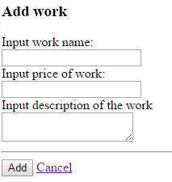
Рисунок 4.43 – Страница addwork

При вводе учетных данных клиента на странице «login» рисунок 4.18 и нажатии кнопки «Login», пользователю будет показана главная страница клиента «clientmenu», которая представлена на рисунке 4.44. Список компонентов данной формы и их назначение представлены следующим образом:

Таблица 42 – Список компонентов страницы «clientmenu»
<h3>Hello …</h3> | Заголовок страницы
<div class="item error-message"></div> | Блок для вывода сообщения об ошибке
<ul class="menu"></ul> | Меню
<li class="menu-item">…</li> | Пункт меню
<a href="client_cars?action=getclientcarspage">My cars</a> | Ссылка для перехода к странице всех машин клиента
<a href="client_addorder?action=getaddorderpage">Add order</a> | Ссылка для перехода к странице создания заказа
<a href="client_orders?action=getclientorders">Orders</a> | Ссылка для перехода к странице заказов клиента
<a href="login?action=logout">Logout</a> | Ссылка для выхода из системы

Страница представлена в файле: clientmenu.jsp.

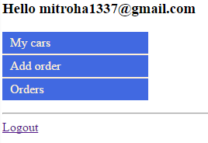
Рисунок 4.44 – Страница clientmenu

При нажатии пункта меню «My cars» главного меню клиента «clientmenu» рисунок 4.44 будет показана страница всех автомобилей клиента, она будет аналогична странице всех машин, представленной на рисунке 4.26, на которой при переходе по ссылке «Delete» будет показана страница удаления машины «deletecar», которая представлена на рисунке 4.27 и список компонентов этой странице представлен в таблице 25 и при переходе по ссылке «Add» ,будет показана страница добавления машины «addcar», которая представлена на рисунке 4.28 и список компонентов представлен в таблице 26.

При нажатии пункта меню «Add order» главного меню клиента «clientmenu» рисунок 4.44 будет показана страница создания заказа «addorder», которая представлена на рисунке 4.45. Список компонентов данной формы и их назначение представлены следующим образом:

Таблица 43 – Список компонентов страницы «addorder»
<form action="client_addorder" method="post"> | Форма добавления заказа
<h3>Select car for order:</h3> | Заголовок блока выбора машины клиента
<select name="selectedCar" multiple="multiple">…</select> | Блок выбора машины клиента
<h3>Select works for order:</h3> | Заголовок блока выбор вида работы
<table class="table">…</table> | Таблица для вывода
<tr class="table-row">…</tr> | Строка таблицы
<th class="table-header-cell">…</th> | Ячейка заголовка таблицы
<td class="table-cell">…</td> | Ячейка таблицы
<input type="checkbox" name="isselectedwork" value="…"> | Селектор вида работы для заказа
<h3>Select share parts for order(if you need it):</h3> | Заголовок блока выбора зап. части
<input type="checkbox" name="isselectedsharepart" value="…"> | Селектор зап. части для заказа
<input type="submit" value="Add"> | Кнопка добавления заказа
<a href="menu?action=getclientmenu">Cancel</a> | Ссылка отмены добавления заказа

Страница представлена в файле: addorder.jsp.

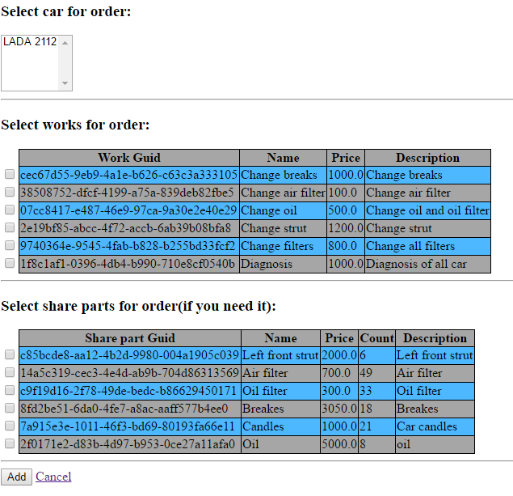
Рисунок 4.45 – Страница addorder

При нажатии пункта меню «Orders» главного меню клиента «clientmenu» рисунок 4.44 будет показана страница всех существующих заказов клиента «clientorders», которая представлена на рисунке 4.46. Список компонентов данной формы и их назначение представлены следующим образом:

Таблица 44 – Список компонентов страницы «clientorders»
<div class="error-message"></div> | Блок вывода сообщения об ошибке
<div class="filter">…</div> | Блок фильтра
<select class="property-names">…</select> | Имена полей для фильтрации
<select class="signs">…</select> | Способы фильтрации
<input class="value" type="text"> | Поле для ввода значение для фильтрации
<input class="btn-apply" type="button" value="Apply"> | Кнопка применения фильтра
<input class="btn-cancel" type="button" value="Cancel"> | Кнопка отмены фильтра
<table class="table">…</table> | Таблица для вывода
<tr class="table-row">…</tr> | Строка таблицы
<th class="table-header-cell">…</th> | Ячейка заголовка таблицы
<td class="table-cell">…</td> | Ячейка таблицы
<a href="client_addorder?action=getaddorderpage">Add</a> | Ссылка на страницу создания заказа
<a href="menu?action=getclientmenu">Back menu</a> | Ссылка на страницу главного меню клиента

Страница представлена в файле: clientorders.jsp.

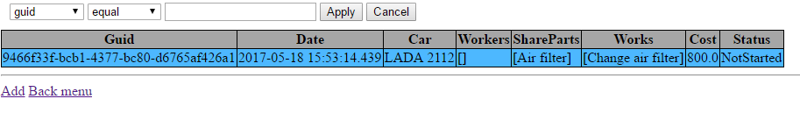
Рисунок 4.46 – Страница clientorders

При нажатие на ссылку «Add» страницы «clientorders» будет показана страница создания заказа, которая представлена на рисунке 4.45, а список компонентов данной странице представлен в таблице 43.

При вводе учетных данных рабочего на странице «login» рисунок 4.18 и нажатии кнопки «Login», пользователю будет показана главная страница рабочего «workermenu», которая представлена на рисунке 4.47. Список компонентов данной формы и их назначение представлены следующим образом:

Таблица 45 – Список компонентов страницы «workermenu»
<h3>Hello …</h3> | Заголовок страницы
<div class="item error-message"></div> | Блок для вывод сообщения об ошибке
<ul class="menu"></ul> | Меню
<li class="menu-item">…</li> | Пункт меню
<a href="worker_orders?action=getworkerorders">Orders</a> | Ссылка для перехода к странице всех заказов для рабочего
<a href="login?action=logout">Logout</a> | Ссылка для выхода из системы

Страница представлена в файле: workermenu.jsp.

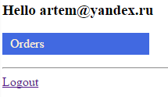
Рисунок 4.47 – Страница workermenu

При нажатии пункта меню «Orders» главного меню рабочего «workermenu» рисунок 4.44 будет показана страница всех существующих заказов, которые закреплены за рабочим «workerorders», которая представлена на рисунке 4.48. Список компонентов данной формы и их назначение представлены следующим образом:

Таблица 46 – Список компонентов страницы «workerorders»
<div class="error-message"></div> | Блок вывода сообщения об ошибке
<div class="filter">…</div> | Блок фильтра
<select class="property-names">…</select> | Имена полей для фильтрации
<select class="signs">…</select> | Способы фильтрации
<input class="value" type="text"> | Поле для ввода значение для фильтрации
<input class="btn-apply" type="button" value="Apply"> | Кнопка применения фильтра
<input class="btn-cancel" type="button" value="Cancel"> | Кнопка отмены фильтра
<table class="table">…</table> | Таблица для вывода
<tr class="table-row">…</tr> | Строка таблицы
<th class="table-header-cell">…</th> | Ячейка заголовка таблицы
<td class="table-cell">…</td> | Ячейка таблицы
<a href="worker_orders?action=startprogress">Start progress</a> | Ссылка на изменение статуса заказ «In progress»
<a href="worker_orders?action=resolve">Resolve</a> | Ссылка на ни изменение статуса заказа «Resolved»
<a href="menu?action=getworkermenu">Back menu</a> | Ссылка на главную страницу рабочего

Страница представлена в файле: workerorders.jsp.

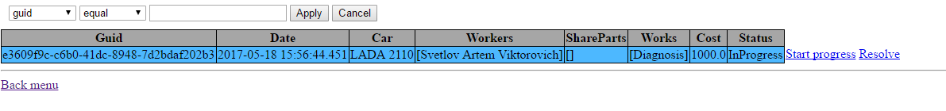
Рисунок 4.48 – Страница workerorders

5 ТЕХНИЧЕСКАЯ ДОКУМЕНТАЦИЯ

5.1 Описание применения

5.1.1 Назначение программы
Разрабатываемое программное обеспечение предназначено для автоматизации работы автосервиса. Программа разработана для использования на любых устройствах, где установлен Web Browser.

5.1.2 Условия применения
Для функционирования серверной части приложения необходимо:
- Любая операционная система с установленной Java-машиной;
- Объем оперативной памяти (RAM) не менее 128 Мб;
- Свободное пространство на жестком диске не менее 100 Мб;
- СУБД Oracle SQL Developer 3.2.20.09
- БД Oracle Database.

5.1.3 Описание задачи
Основной задачей разработанного программного обеспечения является хранение информации, редактирование и предоставление ее в удобном для пользователя виде.
Таким образом, разработанное программное обеспечение позволяет автоматизировать процесс обработки заказов в автосервисе.

5.1.4 Входные и выходные данные
Входными данными для программы являются данные о клиентах, их автомобилях и заказах, рабочих, видах работ, зап. частях. Результат выполнения отображается в окне браузера в виде таблиц с данными.

5.2 Руководство программиста

5.2.1 Общие сведения о программе
Разработанный проект представляет собой программное обеспечение, состоящее из базы данных и клиентского приложения, позволяющего работать с этой базой. Данное программное обеспечение предназначено для работы в окне браузера, а серверная часть приложения может работать на любой машине с установленной на ней Java-машиной. В качестве СУБД выбрана Oracle SQL Developer, серверная часть приложения написана на языке Java, в клиентской части используются языки: html, css, JavaScript. Основной задачей разработанного программного обеспечения является создание клиентом заказа и дальнейшая обработка заказа остальными действующими лицами.

5.2.1 Настройка программы
Для функционирования программных средств компьютер-сервер должен располагать следующими ресурсами:
- Любая операционная система с установленной Java-машиной;
- Объем оперативной памяти (RAM) не менее 128 Мб;
- Свободное пространство на жестком диске не менее 100 Мб;
- СУБД Oracle SQL Developer 3.2.20.09.
- БД Oracle Database.
Для функционирование приложения на клиентском компьютере, на нем должен быть установлен браузер.

5.3 Руководство оператора

5.3.1 Назначение программы
Разрабатываемое программное обеспечение предназначено для автоматизации работы автосервиса. В качестве пользователей могут выступать, администраторы автосервиса, клиенты автосервиса и рабочие автосервиса.

5.3.2 Выполнения программы
После запуска программы появляется страница входа (Рисунок 5.1) Для вход пользователь использует свои логин и пароль:
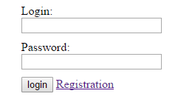
Рисунок 5.1 – страница login
После авторизации открывается главная страница пользователь. Это может быть главная страница администратора, клиента или рабочего, в зависимости от того под какой учетной записью был выполнен вход. Рисунок 5.2 – главная страница администратора, рисунок 5.3 – главная страница клиента, рисунок 5.4 – главная страница рабочего
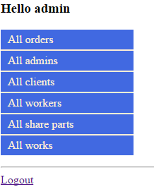
Рисунок 5.2 – страница adminmenu

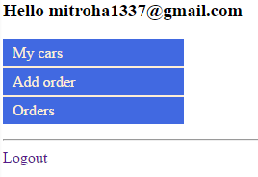
Рисунок 5.3 – страница clientmenu

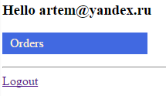
Рисунок 5.4 – страница workermenu

6 ТЕСТИРОВАНИЕ СИСТЕМЫ

В результате разработки была создана система учета накладных на внутреннее перемещение. Проведем тестирование системы для подробного рассмотрения ее структуры и функций.
Тестирование программного обеспечения — процесс исследования, испытания программного продукта, имеющий две различные цели:
- Продемонстрировать разработчикам и заказчикам, что программа соответствует требованиям;
- Выявить ситуации, в которых поведение программы является неправильным, нежелательным или не соответствующим спецификации.

Чтобы запустить программу, необходимо перейти на сайт автосервиса, в нашем случае это http://localhost:8085/CarService/ На экране появится страница входа Рисунок 6.1.

Рисунок 6.1 – страница login

Если пользователь введет выведено сообщение об ошибке рисунок 6.2 при попытке зайти в систему.
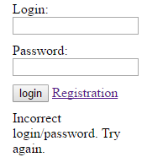
Рисунок 6.2 – страница login

При заполнение любых форм стоит проверка на заполнение полей, что бы пользователь не мог ввести пустую строку. Пример приведен на странице регистрации пользователя рисунок 6.3
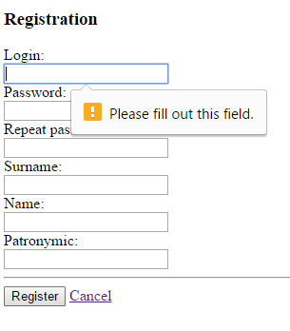
Рисунок 6.3 – страница register

Некоторые формы перед тем как отправить данные на сервер проходят дополнительную валидацию. Например форма регистрации проверяет, то что в поле «Repeat password» введен такой же пароль, как и в поле «Password». На рисунке 6.4 показан результат успешной проверки пароля, а на рисунке 6.5 показан результат некорректного ввода.
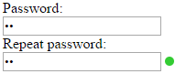
Рисунок 6.4 – результат совпадения паролей
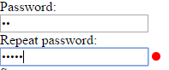
Рисунок 6.5 – результат несовпадения паролей

Если на сервер были отправлены некорректные данные. Например, уже существующий логин, то пользователю будет выведено сообщение об ошибке. Такая проверка стоит на каждой странице, которая может отправлять данные на сервер. Пример отображения сообщения об ошибке приведен на рисунке 6.6.
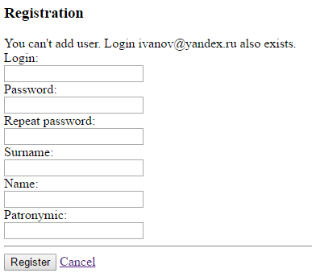
Рисунок 6.6 – ошибка при вводе существующего логина
Любые данные в приложение можно подвергнуть стандартным операциям CRUD (Create Read Update Delete), подробное описание страниц, осуществляющих эти действия были описаны в предыдущей главе.
Для облегчения поиска информации в таблицах, для каждой таблицы в приложение был реализован фильтр. Пример работы фильтра приведен на рисунке 6.7 – таблица зап. части до фильтрации и рисунке 6.8 – таблица зап. части после фильтрации.
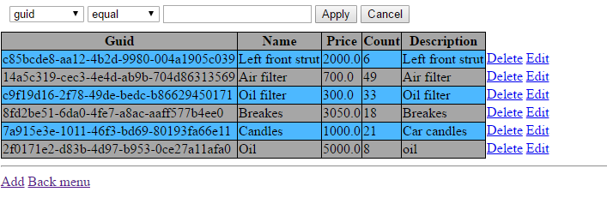
Рисунок 6.7 – страница shareparts до фильтрации
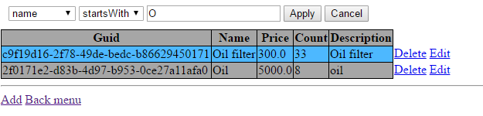
Рисунок 6.8 – страница shareparts после фильтрации
ЗАКЛЮЧЕНИЕ

В выпускной квалификационной работе было разработано программное приложение в среде Eclipse Indigo(Java) с использованием базы данных Oracle Database, которое автоматизирует работу автосервиса.
Данное программное приложение реализует разграничение ролей, позволяет осуществлять заказы и легко обрабатывать их.
Программное обеспечение предоставляет все необходимые пользователю сведения, простой интерфейс позволяет работать с ним любому пользователю, имеющему представление о предметной области и обладающему минимальными навыками работы на компьютере.
В случае необходимости можно произвести модернизацию программного обеспечения. Программное обеспечение открыто для дальнейших работ, направленных на расширение его функциональных возможностей, и может быть адаптировано к изменяющимся требованиям заказчика.
Таким образом, разработанное программное обеспечениеполностью удовлетворяет требованиям, представленным в задании выпускной квалификационной работы.

БИБЛИОГРАФИЧЕСКИЙ СПИСОК

- Блинов И. Н., Романчик В. С. Java. Методы программирования. – Минск: издательство «Четыре четверти», 2013. – 896с.
- Куликов С. С. Работа с MYSQL, MS SQL SERVER и ORACLE в примерах. – Минск: БОФФ, 2016. – 556с.

ПРИЛОЖЕНИЕ 1
SQL-СКРИПТ ДЛЯ СОЗДАНИЯ БД
-- Generated by Oracle SQL Developer Data Modeler 3.1.4.710
-- at: 2017-04-24 09:28:23 MSK
-- site: Oracle Database 11g
-- type: Oracle Database 11g

CREATE TABLE Cars
(
CarId INTEGER NOT NULL ,
CarGuid VARCHAR2 (40) NOT NULL ,
ClientId INTEGER NOT NULL ,
StateNumber NVARCHAR2 (50) NOT NULL ,
Mark NVARCHAR2 (50) NOT NULL ,
Model NVARCHAR2 (50) NOT NULL
)
;

ALTER TABLE Cars
ADD CONSTRAINT Cars_PK PRIMARY KEY ( CarId ) ;

ALTER TABLE Cars
ADD CONSTRAINT Cars_Number_UN UNIQUE ( StateNumber ) ;

ALTER TABLE Cars
ADD CONSTRAINT Cars_CarGuid_UN UNIQUE ( CarGuid ) ;

CREATE TABLE Clients
(
ClientId INTEGER NOT NULL ,
Surname NVARCHAR2 (50) NOT NULL ,
Name NVARCHAR2 (50) NOT NULL ,
Patronymic NVARCHAR2 (50) NOT NULL
)
;

ALTER TABLE Clients
ADD CONSTRAINT Clients_PK PRIMARY KEY ( ClientId ) ;

CREATE TABLE Orders
(
OrderId INTEGER NOT NULL ,
OrderGuid VARCHAR2 (40) NOT NULL ,
OrderDate TIMESTAMP DEFAULT SYSTIMESTAMP NOT NULL ,
CarId INTEGER NOT NULL ,
TotalCost REAL DEFAULT 0
CONSTRAINT Default_TotalCost NOT NULL ,
Status NVARCHAR2 (50) DEFAULT 'NotStarted'
CONSTRAINT Default_Status NOT NULL
)
;

ALTER TABLE Orders
ADD CONSTRAINT Orders_PK PRIMARY KEY ( OrderId ) ;

ALTER TABLE Orders
ADD CONSTRAINT Orders_OrderGuid_UN UNIQUE ( OrderGuid ) ;

CREATE TABLE OrdersShareParts
(
OrderId INTEGER NOT NULL ,
SharePartId INTEGER NOT NULL
)
;

ALTER TABLE OrdersShareParts
ADD CONSTRAINT OrdersShareParts_PK PRIMARY KEY ( SharePartId, OrderId ) ;

CREATE TABLE OrdersWorkers
(
OrderId INTEGER NOT NULL ,
WorkerId INTEGER NOT NULL
)
;

ALTER TABLE OrdersWorkers
ADD CONSTRAINT OrdersWorkers_PK PRIMARY KEY ( WorkerId, OrderId ) ;

CREATE TABLE OrdersWorks
(
OrderId INTEGER NOT NULL ,
WorkId INTEGER NOT NULL
)
;

ALTER TABLE OrdersWorks
ADD CONSTRAINT OrdersWorks_PK PRIMARY KEY ( OrderId, WorkId ) ;

CREATE TABLE Passwords
(
PasswordHash INTEGER NOT NULL
)
;

ALTER TABLE Passwords
ADD CONSTRAINT Passwords_PK PRIMARY KEY ( PasswordHash ) ;

CREATE TABLE ShareParts
(
SharePartId INTEGER NOT NULL ,
SharePartGuid VARCHAR2 (40) NOT NULL ,
Name NVARCHAR2 (50) NOT NULL ,
Price REAL NOT NULL ,
Count INTEGER DEFAULT 0 ,
Description NVARCHAR2 (50)
)
;

ALTER TABLE ShareParts
ADD CONSTRAINT ShareParts_PK PRIMARY KEY ( SharePartId ) ;

ALTER TABLE ShareParts
ADD CONSTRAINT ShareParts_SharePartGuid_UN UNIQUE ( SharePartGuid ) ;

CREATE TABLE Users
(
UserId INTEGER NOT NULL ,
UserGuid VARCHAR2 (40) NOT NULL ,
Login NVARCHAR2 (50) NOT NULL ,
IsOnline CHAR (1) DEFAULT '0' NOT NULL
)
;

ALTER TABLE Users
ADD CONSTRAINT Users_PK PRIMARY KEY ( UserId ) ;

ALTER TABLE Users
ADD CONSTRAINT Users_Login_UN UNIQUE ( Login ) ;

ALTER TABLE Users
ADD CONSTRAINT Users_UserGuid_UN UNIQUE ( UserGuid ) ;

CREATE TABLE Workers
(
WorkerId INTEGER NOT NULL ,
Surname NVARCHAR2 (50) NOT NULL ,
Name NVARCHAR2 (50) NOT NULL ,
Patronymic NVARCHAR2 (50) NOT NULL ,
Experience INTEGER NOT NULL
)
;

ALTER TABLE Workers
ADD CONSTRAINT Workers_PK PRIMARY KEY ( WorkerId ) ;

CREATE TABLE Works
(
WorkId INTEGER NOT NULL ,
WorkGuid VARCHAR2 (40) NOT NULL ,
Name NVARCHAR2 (50) NOT NULL ,
Price REAL NOT NULL ,
Description NVARCHAR2 (250)
)
;

ALTER TABLE Works
ADD CONSTRAINT Works_PK PRIMARY KEY ( WorkId ) ;

ALTER TABLE Works
ADD CONSTRAINT Works_WorkGuid_UN UNIQUE ( WorkGuid ) ;

ALTER TABLE Cars
ADD CONSTRAINT Cars_Clients_FK FOREIGN KEY
(
ClientId
)
REFERENCES Clients
(
ClientId
)
ON DELETE CASCADE
;

ALTER TABLE Clients
ADD CONSTRAINT Clients_Users_FK FOREIGN KEY
(
ClientId
)
REFERENCES Users
(
UserId
)
ON DELETE CASCADE
;

ALTER TABLE OrdersShareParts
ADD CONSTRAINT OrdersShareParts_Orders_FK FOREIGN KEY
(
OrderId
)
REFERENCES Orders
(
OrderId
)
ON DELETE CASCADE
;

ALTER TABLE OrdersShareParts
ADD CONSTRAINT OrdersShareParts_ShareParts_FK FOREIGN KEY
(
SharePartId
)
REFERENCES ShareParts
(
SharePartId
)
;

ALTER TABLE OrdersWorkers
ADD CONSTRAINT OrdersWorkers_Orders_FK FOREIGN KEY
(
OrderId
)
REFERENCES Orders
(
OrderId
)
ON DELETE CASCADE
;

ALTER TABLE OrdersWorkers
ADD CONSTRAINT OrdersWorkers_Workers_FK FOREIGN KEY
(
WorkerId
)
REFERENCES Workers
(
WorkerId
)
ON DELETE CASCADE
;

ALTER TABLE OrdersWorks
ADD CONSTRAINT OrdersWorks_Orders_FK FOREIGN KEY
(
OrderId
)
REFERENCES Orders
(
OrderId
)
ON DELETE CASCADE
;

ALTER TABLE OrdersWorks
ADD CONSTRAINT OrdersWorks_Works_FK FOREIGN KEY
(
WorkId
)
REFERENCES Works
(
WorkId
)
;

ALTER TABLE Orders
ADD CONSTRAINT Orders_Cars_FK FOREIGN KEY
(
CarId
)
REFERENCES Cars
(
CarId
)
ON DELETE CASCADE
;

ALTER TABLE Workers
ADD CONSTRAINT Workers_Users_FK FOREIGN KEY
(
WorkerId
)
REFERENCES Users
(
UserId
)
ON DELETE CASCADE
;

CREATE SEQUENCE Cars_CarId_SEQ
NOCACHE
ORDER ;

CREATE OR REPLACE TRIGGER Cars_CarId_TRG
BEFORE INSERT ON Cars
FOR EACH ROW
WHEN (NEW.CarId IS NULL)
BEGIN
SELECT Cars_CarId_SEQ.NEXTVAL INTO :NEW.CarId FROM DUAL;
END;
/

CREATE SEQUENCE Orders_OrderId_SEQ
NOCACHE
ORDER ;

CREATE OR REPLACE TRIGGER Orders_OrderId_TRG
BEFORE INSERT ON Orders
FOR EACH ROW
WHEN (NEW.OrderId IS NULL)
BEGIN
SELECT Orders_OrderId_SEQ.NEXTVAL INTO :NEW.OrderId FROM DUAL;
END;
/

CREATE SEQUENCE ShareParts_SharePartId_SEQ
NOCACHE
ORDER ;

CREATE OR REPLACE TRIGGER ShareParts_SharePartId_TRG
BEFORE INSERT ON ShareParts
FOR EACH ROW
WHEN (NEW.SharePartId IS NULL)
BEGIN
SELECT ShareParts_SharePartId_SEQ.NEXTVAL INTO :NEW.SharePartId FROM DUAL;
END;
/

CREATE SEQUENCE Users_UserId_SEQ
NOCACHE
ORDER ;

CREATE OR REPLACE TRIGGER Users_UserId_TRG
BEFORE INSERT ON Users
FOR EACH ROW
WHEN (NEW.UserId IS NULL)
BEGIN
SELECT Users_UserId_SEQ.NEXTVAL INTO :NEW.UserId FROM DUAL;
END;
/

CREATE SEQUENCE Works_WorkId_SEQ
NOCACHE
ORDER ;

CREATE OR REPLACE TRIGGER Works_WorkId_TRG
BEFORE INSERT ON Works
FOR EACH ROW
WHEN (NEW.WorkId IS NULL)
BEGIN
SELECT Works_WorkId_SEQ.NEXTVAL INTO :NEW.WorkId FROM DUAL;
END;
/

-- Oracle SQL Developer Data Modeler Summary Report:
--
-- CREATE TABLE 11
-- CREATE INDEX 0
-- ALTER TABLE 28
-- CREATE VIEW 0
-- CREATE PACKAGE 0
-- CREATE PACKAGE BODY 0
-- CREATE PROCEDURE 0
-- CREATE FUNCTION 0
-- CREATE TRIGGER 5
-- ALTER TRIGGER 0
-- CREATE STRUCTURED TYPE 0
-- CREATE COLLECTION TYPE 0
-- CREATE CLUSTER 0
-- CREATE CONTEXT 0
-- CREATE DATABASE 0
-- CREATE DIMENSION 0
-- CREATE DIRECTORY 0
-- CREATE DISK GROUP 0
-- CREATE ROLE 0
-- CREATE ROLLBACK SEGMENT 0
-- CREATE SEQUENCE 5
-- CREATE MATERIALIZED VIEW 0
-- CREATE SYNONYM 0
-- CREATE TABLESPACE 0
-- CREATE USER 0
--
-- DROP TABLESPACE 0
-- DROP DATABASE 0
--
-- ERRORS 0
-- WARNINGS 0
ПРИЛОЖЕНИЕ 2
Листинг наиболее значимых частей программного обеспечения

ICarServiceDao.java
package ru.rsreu.carservice.model.dal;

import java.sql.SQLException;
import java.util.Set;
import java.util.UUID;

import ru.rsreu.carservice.model.dal.exceptions.DataBaseException;
import ru.rsreu.carservice.model.entities.Car;
import ru.rsreu.carservice.model.entities.Client;
import ru.rsreu.carservice.model.entities.Order;
import ru.rsreu.carservice.model.entities.SharePart;
import ru.rsreu.carservice.model.entities.User;
import ru.rsreu.carservice.model.entities.Work;
import ru.rsreu.carservice.model.entities.Worker;

public interface ICarServiceDao extends Disposable {
void addAccount(User user, int passwordHash) throws DataBaseException, SQLException;
void addCar(Car car) throws DataBaseException;
void addSharePart(SharePart sharePart) throws DataBaseException;
void addWork(Work work) throws DataBaseException;
void addOrder(Order order) throws DataBaseException;
void addOrderWorker(Order order, Worker worker) throws DataBaseException;
void addOrderWork(Order order, Work work) throws DataBaseException;
void addOrderSharePart(Order order, SharePart sharePart) throws DataBaseException;

User readUser(String login) throws DataBaseException;
boolean checkPassword(int passwordHash) throws DataBaseException;
Client readClient(String login) throws DataBaseException;
Client readClient(UUID clientGuid) throws DataBaseException;
Car readCar(String number) throws DataBaseException;
Car readCar(UUID carGuid) throws DataBaseException;
Worker readWorker(String login) throws DataBaseException;
Worker readWorker(UUID workerGuid) throws DataBaseException;
SharePart readSharePart(String name) throws DataBaseException;
SharePart readSharePart(UUID shareGuid) throws DataBaseException;
Work readWork(String name) throws DataBaseException;
Work readWork(UUID workGuid) throws DataBaseException;
Order readOrder(UUID orderGuid) throws DataBaseException;
Set<Client> readAllClients() throws DataBaseException;
Set<Worker> readAllWorkers() throws DataBaseException;
Set<Worker> readFreeWorkers() throws DataBaseException;
Set<Worker> readOrderWorkers(Order order) throws DataBaseException;
Set<Work> readOrderWorks(Order order) throws DataBaseException;
Set<SharePart> readOrderShareParts(Order order) throws DataBaseException;
Set<SharePart> readAllShareParts() throws DataBaseException;
Set<Work> readAllWorks() throws DataBaseException;
Set<Car> readClientCars(Client client) throws DataBaseException;
Set<Order> readClientOrders(Client client) throws DataBaseException;
Set<Order> readWorkerOrders(Worker worker) throws DataBaseException;
Set<Order> readAllOrders() throws DataBaseException;
Set<User> readAllAdmins() throws DataBaseException;

void updateUser(User user) throws DataBaseException;
void updateClient(Client client) throws DataBaseException;
void updateWorker(Worker worker) throws DataBaseException;
void updateSharePart(SharePart sharePart) throws DataBaseException;
void updateWork(Work work) throws DataBaseException;
void updateOrder(Order order) throws DataBaseException;

void deleteUser(User user) throws DataBaseException;
void deleteUser(UUID userGuid) throws DataBaseException;
void deleteCar(Car car) throws DataBaseException;
void deleteCar(UUID carGuid) throws DataBaseException;
void deleteSharePart(SharePart sharePart) throws DataBaseException;
void deleteSharePart(UUID sharePartGuid) throws DataBaseException;
void deleteAllOrderShareParts(SharePart sharePart) throws DataBaseException;
void deleteWork(Work work) throws DataBaseException;
void deleteWork(UUID workGuid) throws DataBaseException;
void deleteAllOrderWorks(Work work) throws DataBaseException;
void deleteOrder(Order order) throws DataBaseException;
void deleteOrder(UUID orderGuid) throws DataBaseException;
void deleteOrderWorker(Order order, Worker worker) throws DataBaseException;
void deleteOrderWork(Order order, Work work) throws DataBaseException;
void deleteOrderSharePart(Order order, SharePart sharePart) throws DataBaseException;
}
CarService.java
package ru.rsreu.carservice.model.bll;

import java.sql.SQLException;
import java.util.Set;
import java.util.UUID;

import ru.rsreu.carservice.model.dal.CarServiceDao;
import ru.rsreu.carservice.model.dal.ICarServiceDao;
import ru.rsreu.carservice.model.dal.exceptions.DataBaseException;
import ru.rsreu.carservice.model.entities.Car;
import ru.rsreu.carservice.model.entities.Client;
import ru.rsreu.carservice.model.entities.Order;
import ru.rsreu.carservice.model.entities.SharePart;
import ru.rsreu.carservice.model.entities.User;
import ru.rsreu.carservice.model.entities.Work;
import ru.rsreu.carservice.model.entities.Worker;

public class CarService {

private ICarServiceDao carServiceDao;

public CarService() throws SQLException {
this.carServiceDao = new CarServiceDao();
}

public boolean checkAutentification(String login, String password) throws DataBaseException {
User user = this.carServiceDao.readUser(login);
if (user == null || password == null || password.isEmpty()) {
return false;
}
int passwordHash = generateSaultPasswordHash(user.getLogin(), password);
return this.carServiceDao.checkPassword(passwordHash);
}

public void addAccount(User user, String password) throws DataBaseException, SQLException {
int saultPasswordHash = generateSaultPasswordHash(user.getLogin(), password);
this.carServiceDao.addAccount(user, saultPasswordHash);
}

private int generateSaultPasswordHash(String login, String password) {
return (password.hashCode() ^ login.hashCode()) | password.hashCode();
}

public Permission getPermission(String login) throws Exception {
User user = this.carServiceDao.readUser(login);
if (user == null) {
throw new Exception("No access rights.");
}
Client client = this.carServiceDao.readClient(login);
if (client != null) {
return Permission.CLIENT;
}
Worker worker = this.carServiceDao.readWorker(login);
if (worker != null) {
return Permission.WORKER;
}
return Permission.ADMIN;
}

public void addOrder(Order order) throws DataBaseException {
this.carServiceDao.addOrder(order);
}

public void addOrder(Order order, Set<Work> works, Set<SharePart> shareParts) throws DataBaseException {
addOrder(order);
addOrderWorks(order, works);
addOrderShareParts(order, shareParts);
}

public void addWork(Work work) throws DataBaseException {
this.carServiceDao.addWork(work);
}

public void addSharePart(SharePart sharePart) throws DataBaseException {
this.carServiceDao.addSharePart(sharePart);
}

public void addCar(Car car) throws DataBaseException {
this.carServiceDao.addCar(car);
}

public void addOrderWorkers(Order order, Set<Worker> workers) throws DataBaseException {
for (Worker worker : workers) {
this.carServiceDao.addOrderWorker(order, worker);
}
}

public void addOrderWorks(Order order, Set<Work> works) throws DataBaseException {
for (Work work : works) {
this.carServiceDao.addOrderWork(order, work);
}
}

public void addOrderShareParts(Order order, Set<SharePart> shareParts) throws DataBaseException {
for (SharePart sharePart : shareParts) {
this.carServiceDao.addOrderSharePart(order, sharePart);
}
}

public User getUser(String login) throws DataBaseException {
return this.carServiceDao.readUser(login);
}

public Set<User> getAllAdmins() throws DataBaseException {
return this.carServiceDao.readAllAdmins();
}

public Set<Order> getAllOrders() throws DataBaseException {
return this.carServiceDao.readAllOrders();
}

public Set<Client> getAllClients() throws DataBaseException {
return this.carServiceDao.readAllClients();
}

public Set<Worker> getAllWorkers() throws DataBaseException {
return this.carServiceDao.readAllWorkers();
}

public Set<SharePart> getAllShareParts() throws DataBaseException {
return this.carServiceDao.readAllShareParts();
}

public Set<Work> getAllWorks() throws DataBaseException {
return this.carServiceDao.readAllWorks();
}

public Set<Car> getClientCars(Client client) throws DataBaseException {
return this.carServiceDao.readClientCars(client);
}

public Set<Worker> getFreeWorkers() throws DataBaseException {
return this.carServiceDao.readFreeWorkers();
}

public Set<Worker> getOrderWorkers(Order order) throws DataBaseException {
return this.carServiceDao.readOrderWorkers(order);
}

public Set<Work> getOrderWorks(Order order) throws DataBaseException {
return this.carServiceDao.readOrderWorks(order);
}

public Set<SharePart> getOrderShareParts(Order order) throws DataBaseException {
return this.carServiceDao.readOrderShareParts(order);
}

public Client getClient(String login) throws DataBaseException {
return this.carServiceDao.readClient(login);
}

public Worker getWorker(String login) throws DataBaseException {
return this.carServiceDao.readWorker(login);
}

public Worker getWorker(UUID workerGuid) throws DataBaseException {
return this.carServiceDao.readWorker(workerGuid);
}

public Work getWork(UUID workGuid) throws DataBaseException {
return this.carServiceDao.readWork(workGuid);
}

public SharePart getSharePart(UUID sharePartGuid) throws DataBaseException {
return this.carServiceDao.readSharePart(sharePartGuid);
}

public Car getCar(String stateNumber) throws DataBaseException {
return this.carServiceDao.readCar(stateNumber);
}

public Set<Order> getClientOrders(Client client) throws DataBaseException {
return this.carServiceDao.readClientOrders(client);
}

public Set<Order> getWorkerOrders(Worker worker) throws DataBaseException {
return this.carServiceDao.readWorkerOrders(worker);
}

public void updateUser(User user) throws DataBaseException {
this.carServiceDao.updateUser(user);
}

public void updateWorker(Worker worker) throws DataBaseException {
this.carServiceDao.updateWorker(worker);
}

public void updateWork(Work work) throws DataBaseException {
this.carServiceDao.updateWork(work);
}

public void updateSharePart(SharePart sharePart) throws DataBaseException {
this.carServiceDao.updateSharePart(sharePart);
}

public void updateClient(Client client) throws DataBaseException {
this.carServiceDao.updateClient(client);
}

public void updateOrder(Order order) throws DataBaseException {
this.carServiceDao.updateOrder(order);
}

public void deleteUser(User user) throws DataBaseException {
this.carServiceDao.deleteUser(user);
}

public void deleteOrderWorkers(Order order, Set<Worker> workers) throws DataBaseException {
for (Worker worker : workers) {
this.carServiceDao.deleteOrderWorker(order, worker);
}
}

public void deleteOrderWorks(Order order, Set<Work> works) throws DataBaseException {
for (Work work: works) {
this.carServiceDao.deleteOrderWork(order, work);
}
}

public void deleteOrderShareParts(Order order, Set<SharePart> shareParts) throws DataBaseException {
for (SharePart sharePart : shareParts) {
this.carServiceDao.deleteOrderSharePart(order, sharePart);
}
}

public void deleteWork(Work work) throws DataBaseException {
this.carServiceDao.deleteAllOrderWorks(work);
this.carServiceDao.deleteWork(work);
}

public void deleteSharePart(SharePart sharePart) throws DataBaseException {
this.carServiceDao.deleteAllOrderShareParts(sharePart);
this.carServiceDao.deleteSharePart(sharePart);
}

public void deleteCar(Car car) throws DataBaseException {
this.carServiceDao.deleteCar(car);
}

public void deleteAllOrderWorkers(Order order) throws DataBaseException {
Set<Worker> workers = order.getWorkers();
if (workers != null) {
for (Worker worker : workers) {
this.carServiceDao.deleteOrderWorker(order, worker);
}
}
}

public void deleteAllOrderWorks(Order order) throws DataBaseException {
Set<Work> works = order.getWorks();
if (works != null) {
for (Work work : works) {
this.carServiceDao.deleteOrderWork(order, work);
}
}
}

public void deleteAllOrderShareParts(Order order) throws DataBaseException {
Set<SharePart> shareParts = order.getShareParts();
if (shareParts != null) {
for (SharePart sharePart : shareParts) {
this.carServiceDao.deleteOrderSharePart(order, sharePart);
}
}
}

public void deleteOrder(Order order) throws DataBaseException {
deleteAllOrderWorkers(order);
deleteAllOrderWorks(order);
deleteAllOrderShareParts(order);
this.carServiceDao.deleteOrder(order);
}
}
CarServiceController.java
package ru.rsreu.carservice.controller;

import java.io.IOException;
import java.sql.SQLException;

import javax.servlet.RequestDispatcher;
import javax.servlet.ServletContext;
import javax.servlet.ServletException;
import javax.servlet.http.HttpServlet;
import javax.servlet.http.HttpServletRequest;
import javax.servlet.http.HttpServletResponse;

import resources.Resourcer;
import ru.rsreu.carservice.controller.actions.utils.BaseUtils;
import ru.rsreu.carservice.model.bll.CarService;
import ru.rsreu.carservice.model.dal.exceptions.DataBaseException;

public class CarServiceController extends HttpServlet {

private static final String REFERER = "referer";

private ActionFactory client;

/**
*
*/
private static final long serialVersionUID = 1L;

/**
* Constructor of controller
* @throws SQLException
*/
public CarServiceController() throws SQLException {
this.client = new ActionFactory();
}

@Override
public void init() throws ServletException {
super.init();
ServletContext context = getServletContext();
try {
context.setAttribute(Resourcer.getString("parameter.carservice"), new CarService());
} catch (SQLException e) {
throw new ServletException(e);
}
}

/**
* Get method
*/
@Override
protected void doGet(HttpServletRequest request, HttpServletResponse response)
throws ServletException, IOException {
processRequest(request, response);
}

/**
* Post method
*/
@Override
protected void doPost(HttpServletRequest request, HttpServletResponse response)
throws ServletException, IOException {
processRequest(request, response);
}

/**
* Process request
* @param request
* @param response
* @throws ServletException
* @throws IOException
*/
private void processRequest(HttpServletRequest request, HttpServletResponse response) throws ServletException, IOException {
Action action = this.client.getAction(request);
Url url;
try {
url = action.execute(request);
} catch (DataBaseException ex) {
String previousUrl = request.getHeader(REFERER);
url = new Url(BaseUtils.createErrorUrl(previousUrl, ex.getMessage()), RedirectType.SEND_REDIRECT);
} catch (Exception ex) {
throw new ServletException(ex);
}
if (url.getRedirectType() == RedirectType.FORWARD) {
RequestDispatcher dispatcher = getServletContext().getRequestDispatcher(url.getUrl());
dispatcher.forward(request, response);
} else {
response.sendRedirect(url.getUrl());
}
return;
}
}

